



**数字逻辑与系统设计**

**实验报告**

**学 院 计算机学院**

**专 业 软件工程**

**年级班别 2018级（ ）班**

**学 号**

**学生姓名**

**指导教师**

**2019 年 12 月**

|  |  |  |  |  |  |
| --- | --- | --- | --- | --- | --- |
| 成绩评定栏（教师填写） | | | | | |
| 平时 | 实验 | 实验报告 | 总评百分制 | 总评等级 | 签名 |
|  |  |  |  |  |  |



__ _计算机 __学院 软件工程 专业__班

学号 姓名 教师评定_______________

实验题目_ 基于Libero的数字逻辑设计仿真及验证实验_____

|  |  |  |
| --- | --- | --- |
| 序号 | 实验内容 | 完成情况 |
| 6 | 用EDA设计仿真基本门电路并烧录验证 |  |
| 7 | 用EDA设计仿真组合逻辑电路74HC148、74HC138、74HC153、74HC85、74HC283、74HC4511并烧录验证 |  |
| 8 | 用EDA设计仿真时序逻辑电路74HC74、74HC112、74HC194并烧录验证 |  |
| 9 | 综合实验（至少做三道综合题），使用Smartdesign工具来设计 |  |
| 10 | 大考核：在规定时间内完成老师布置的题目并给老师现场检查 |  |

**实验报告**

## 基本门电路

一、实验目的

1、了解基于Verilog的基本门电路的设计及其验证。

2、熟悉利用EDA工具进行设计及仿真的流程。

3、学习针对实际门电路芯片74HC00、74HC02、74HC04、74HC08、74HC32、74HC86进行VerilogHDL设计的方法。

4、熟悉实验箱的使用和程序下载（烧录）及测试的方法。

二、实验环境及仪器

1、Libero仿真软件。

2、数字逻辑与系统设计实验箱。

3、Actel A3P060 FPGA芯片及Flash Pro5烧录器。

三、实验内容

1、掌握Libero软件的使用方法。

2、进行针对74系列基本门电路的设计，并完成相应的仿真实验。

3、参考教材中相应章节的设计代码、测试平台代码（可自行编程），完成74HC00、74HC02、74HC04、74HC08、74HC32、74HC86相应的设计、综合及仿真。

4、提交针对74HC00、74HC02、74HC04、74HC08、74HC32、74HC86的综合结果，以及相应的仿真结果。

5、**将各芯片的综合后仿真结果拍照或截图发送至老师的微信**。

四、实验结果和数据处理

1、74HC00模块及测试平台代码清单

//74HC00代码-与非

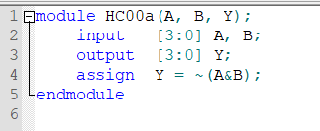

//74HC00测试平台代码

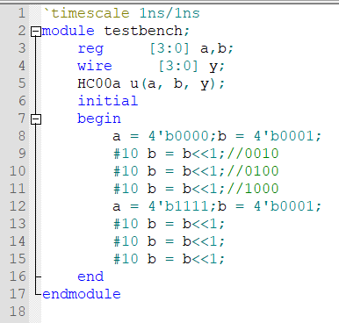

2、第一次仿真结果（**截图，注明对应的模块**）

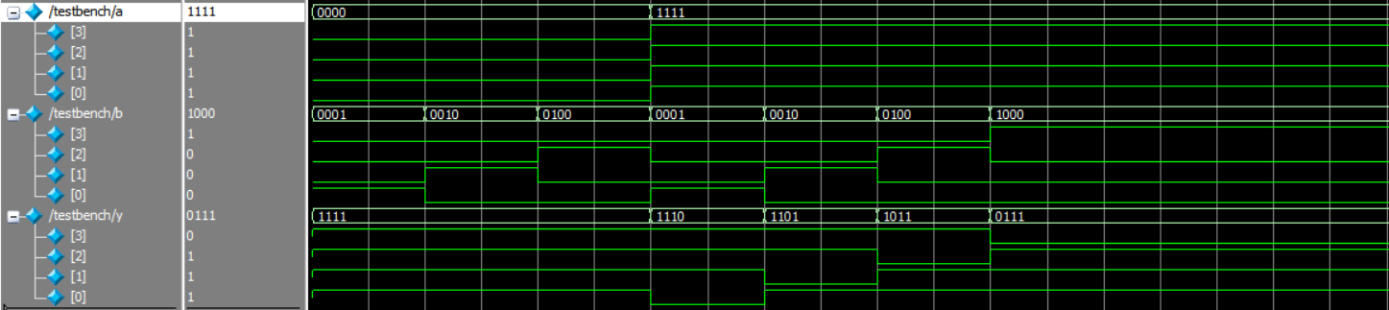

3、综合结果（**截图，注明对应的模块**）

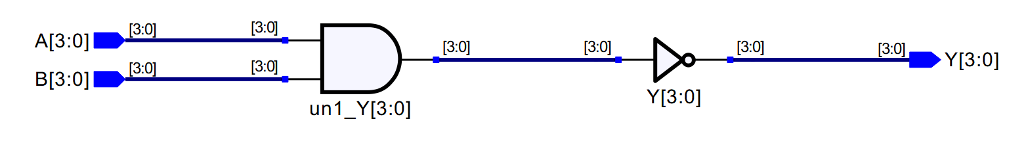

4、第二次仿真结果（综合后）（**截图，注明对应的模块**）。

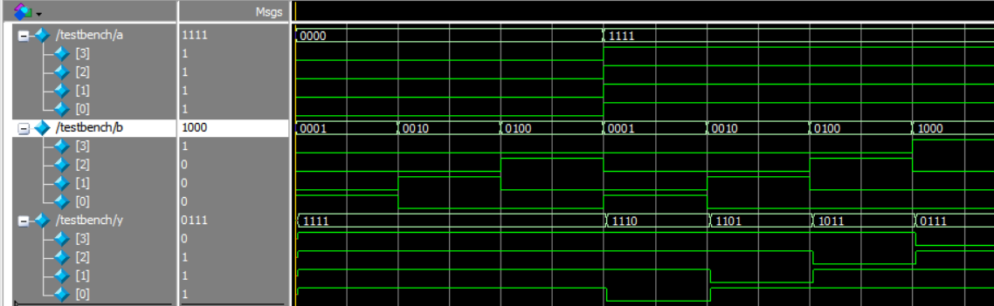

有延时，延时大概为290ps。

5、第三次仿真结果（布局布线后）（**截图，注明对应的模块**）。

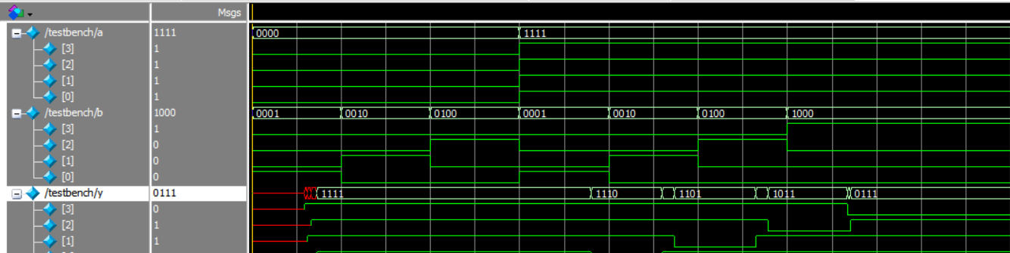

有延时，延时大概为7820ps。无竞争冒险。

6、引脚图

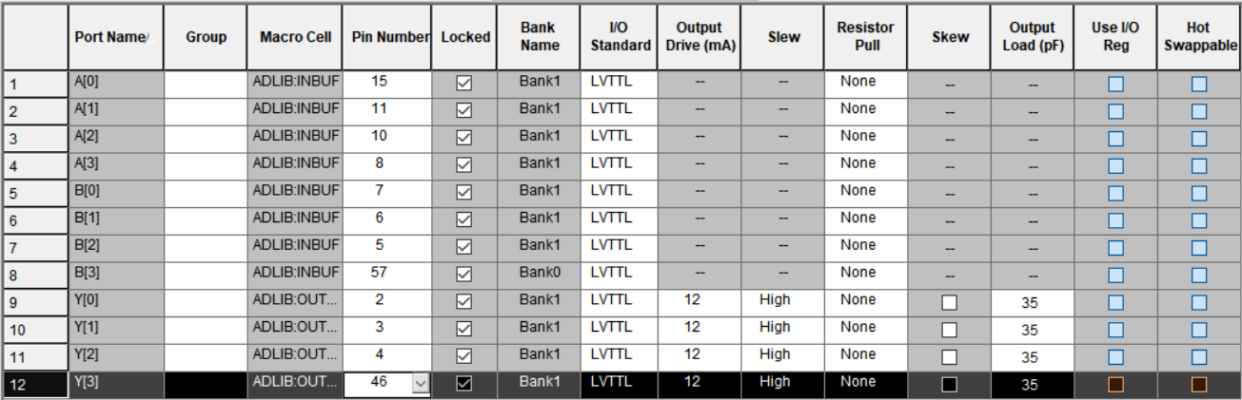

1、74HC02所有模块及测试平台代码清单

//74HC02代码-或非

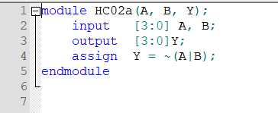

//74HC02测试平台代码

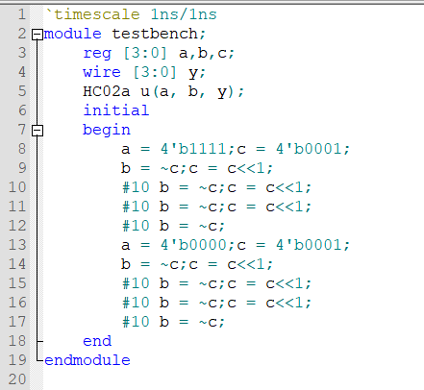

2、第一次仿真结果（**截图，注明对应的模块**）

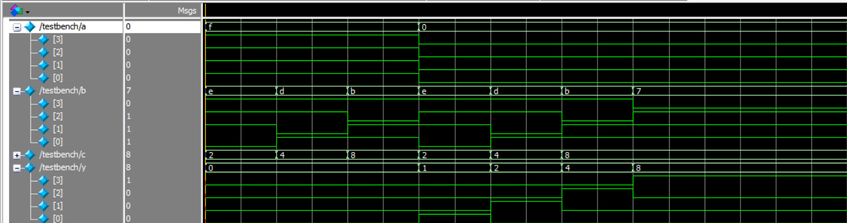

1. 综合结果（**截图，注明对应的模块**）

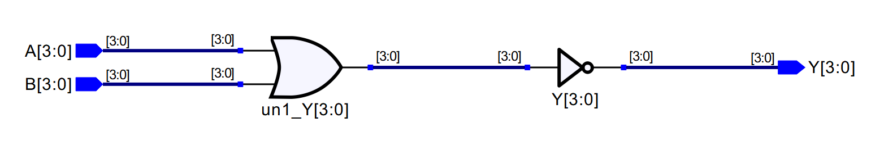

4、第二次仿真结果（综合后）（**截图，注明对应的模块**）。

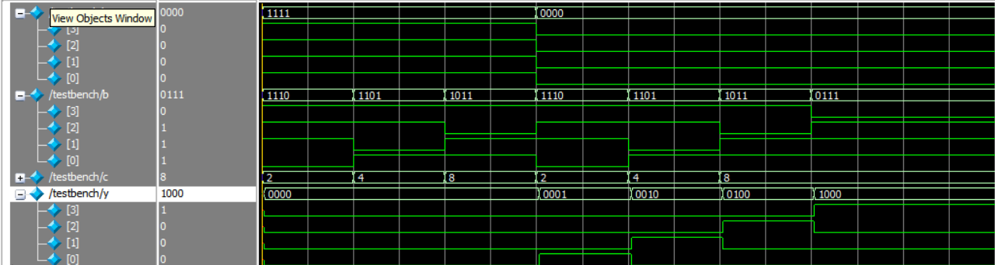

有延时，延时大概为300ps。

5、第三次仿真结果（布局布线后）（**截图，注明对应的模块**）。

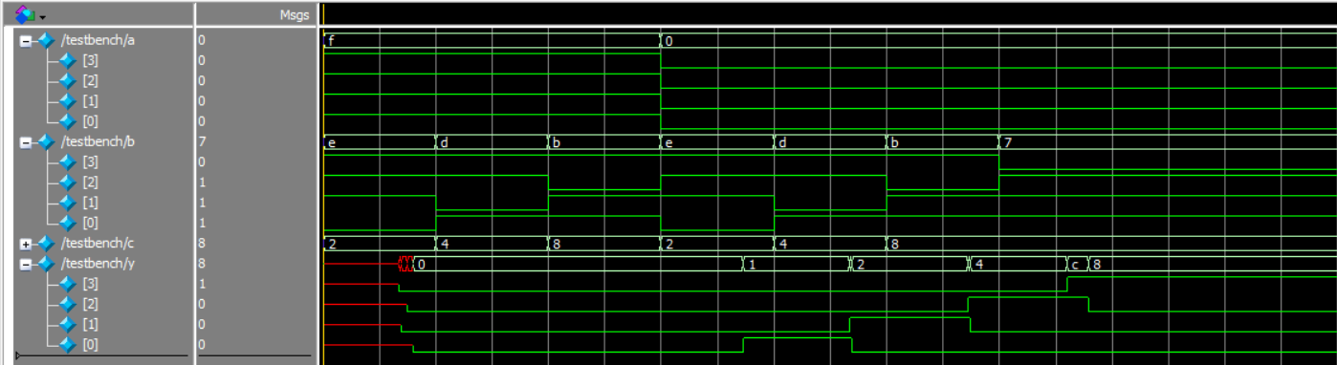

有延时，延时大概为7241ps。无竞争冒险。

6、引脚图

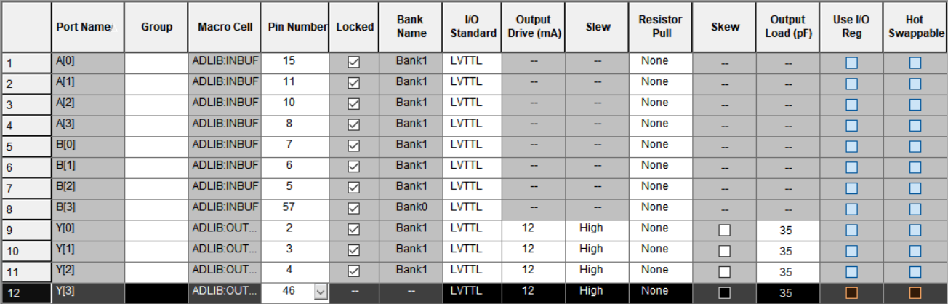

1、74HC04模块及测试平台代码清单

//74HC04代码-非

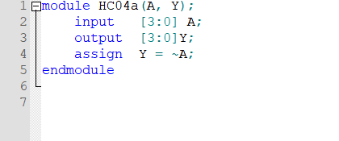

//74HC04测试平台代码

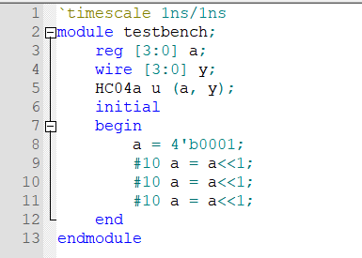

2、第一次仿真结果（**截图，注明对应的模块**）

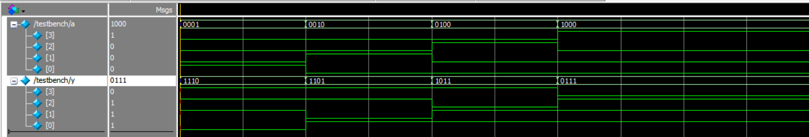

3、综合结果（**截图，注明对应的模块**）

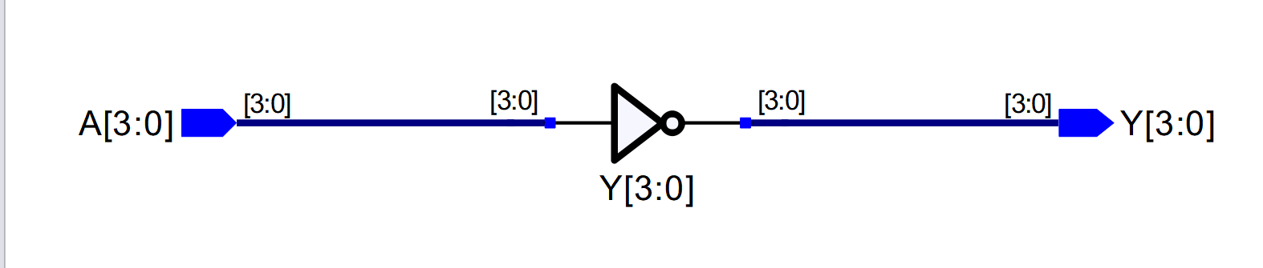

4、第二次仿真结果（综合后）（**截图，注明对应的模块**）。

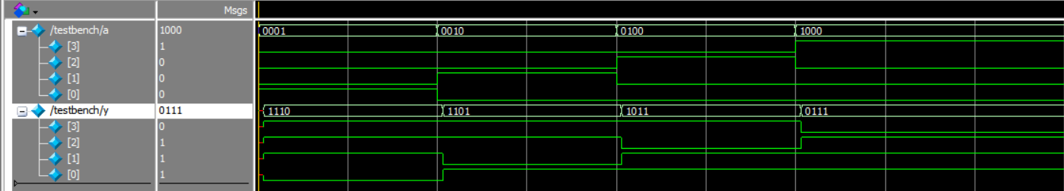

有延时，延时大概为300ps。

5、第三次仿真结果（布局布线后）（**截图，注明对应的模块**）。

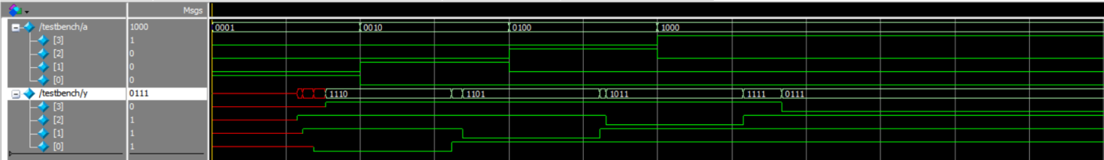

有延时，延时大概为6859ps。无竞争冒险。

6、引脚图

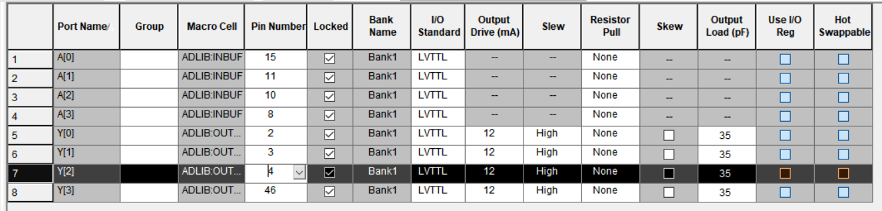

1、74HC08模块及测试平台代码清单

//74HC08代码-与

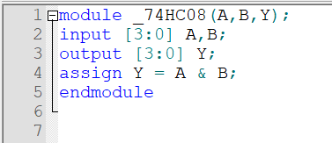

//74HC08测试平台代码

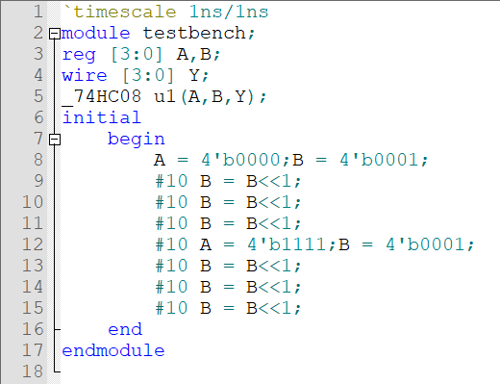

2、第一次仿真结果（**截图，注明对应的门电路**）。（将波形窗口背景设为**白色**，调整窗口至合适大小，使波形能完整显示，对窗口**截图**。后面实验中的仿真使用相同方法处理）

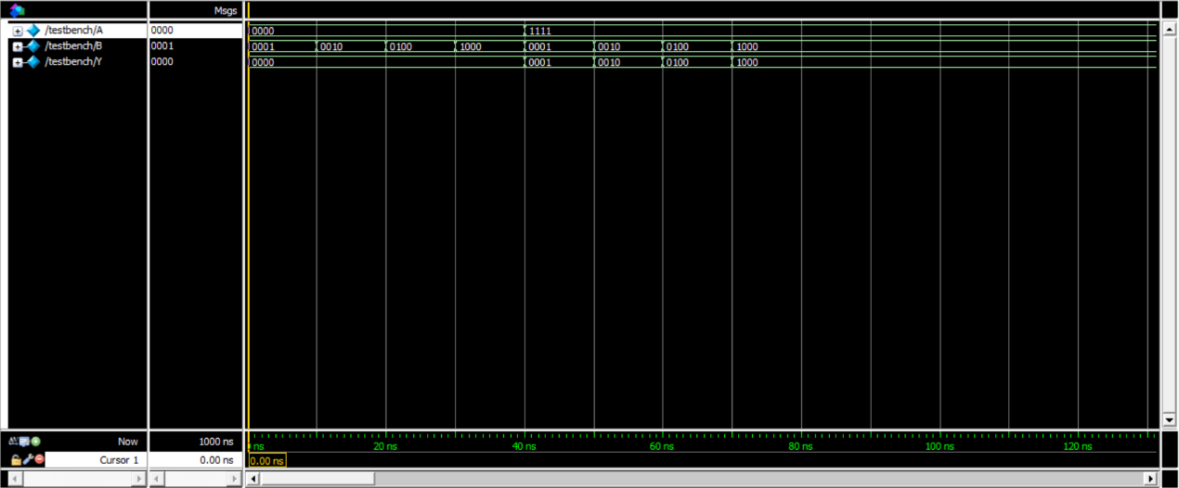

3、综合结果（**截图，注明对应的门电路**）。（将相关窗口调至合适大小，使RTL图能完整显示，对窗口截图，后面实验中的综合使用相同方法处理）

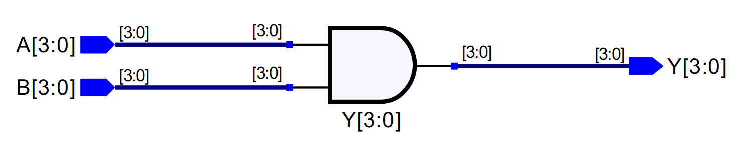

1. 第二次仿真结果（综合后）（**截图，注明对应的门电路**）。回答输出信号是否有延迟，延迟时间约为多少？

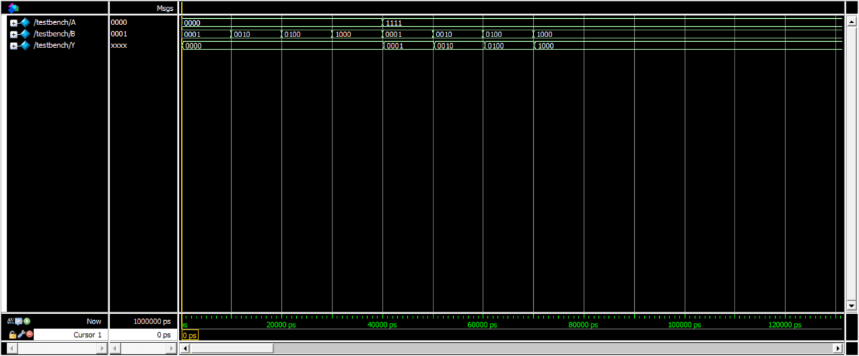

有延时，约为290ps，无竞争冒险

5、第三次仿真结果（布局布线后）（**截图，注明对应的门电路**）。回答输出信号是否有延迟，延迟时间约为多少？分析是否有出现竞争冒险。

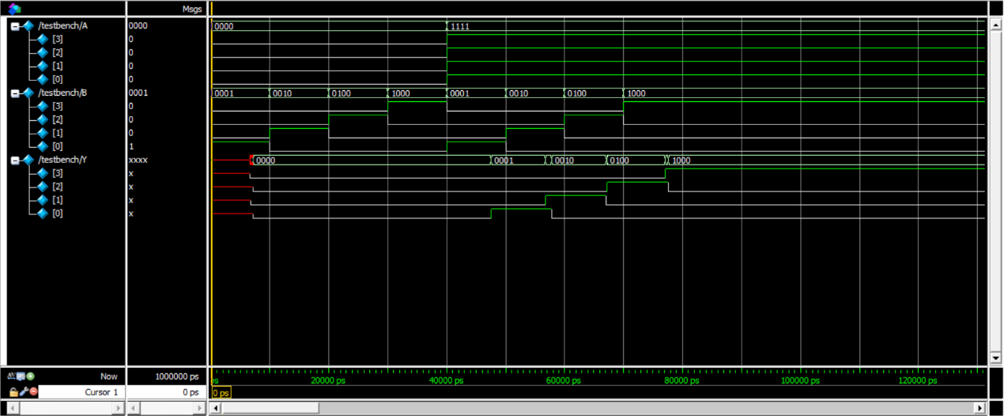

有延时，约为7520ps，无竞争冒险

6、//引脚图

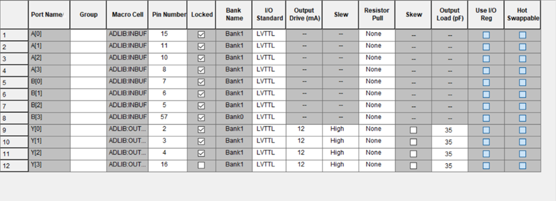

1、74HC32模块及测试平台代码清单

//74HC32代码-或

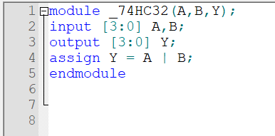

//74HC32测试平台代码

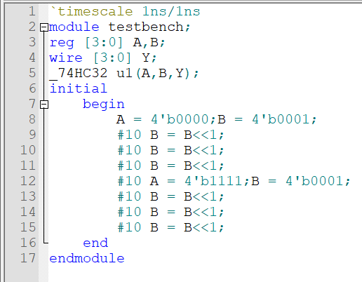

2、第一次仿真结果（**截图，注明对应的模块**）

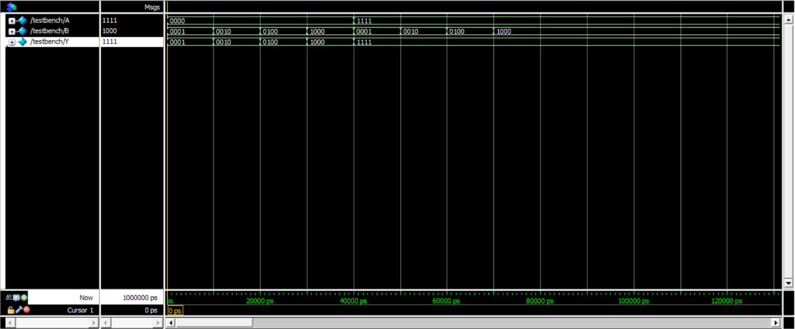

1. 综合结果（**截图，注明对应的模块**）

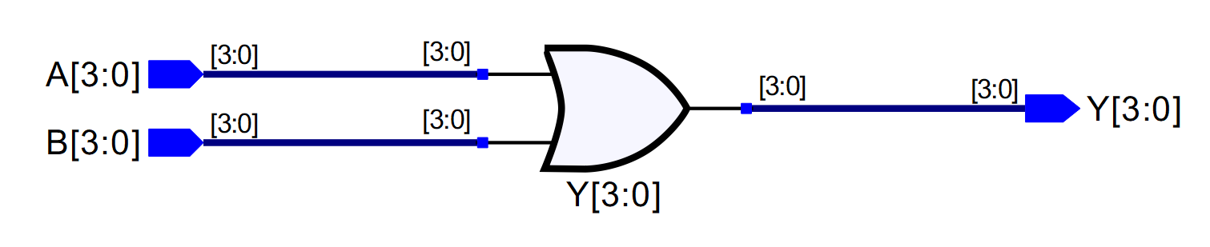

4、第二次仿真结果（综合后）（**截图，注明对应的模块**）。

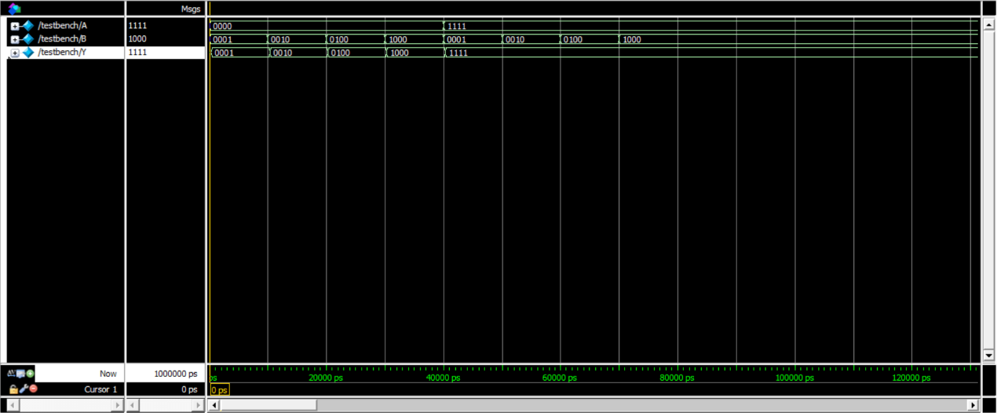

有延时，延时大概为300ps。

5、第三次仿真结果（布局布线后）（**截图，注明对应的模块**）。

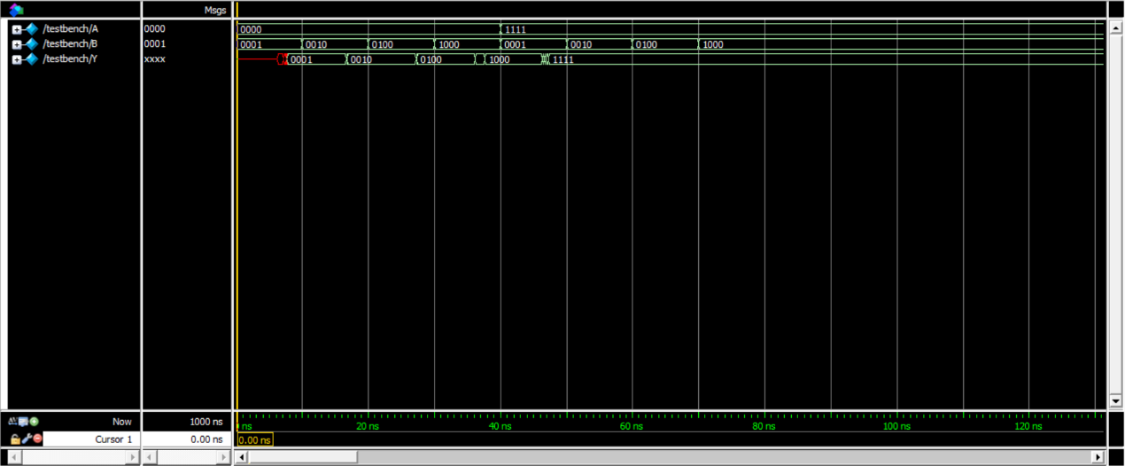

有延时，延时大概为7190ps。无竞争冒险。

6、引脚图



1、74HC86模块及测试平台代码清单

//74HC86代码-异或

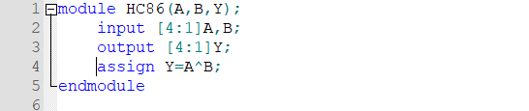

//74HC86测试平台代码

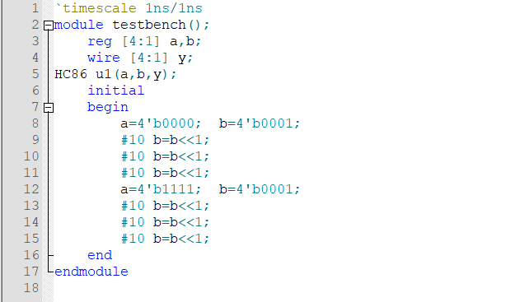

2、第一次仿真结果（**截图，注明对应的门电路**）。

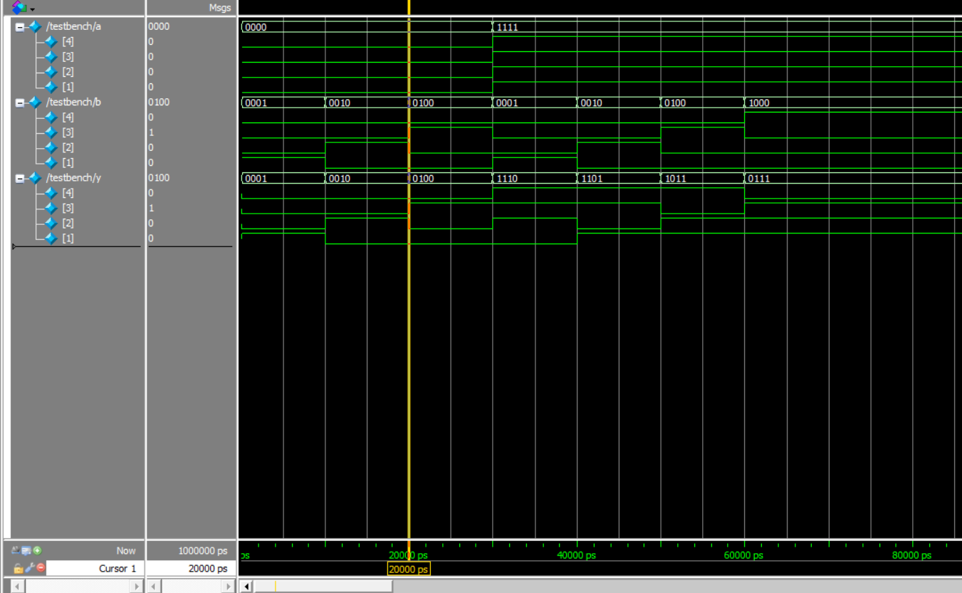

3、综合结果（**截图，注明对应的门电路**）。

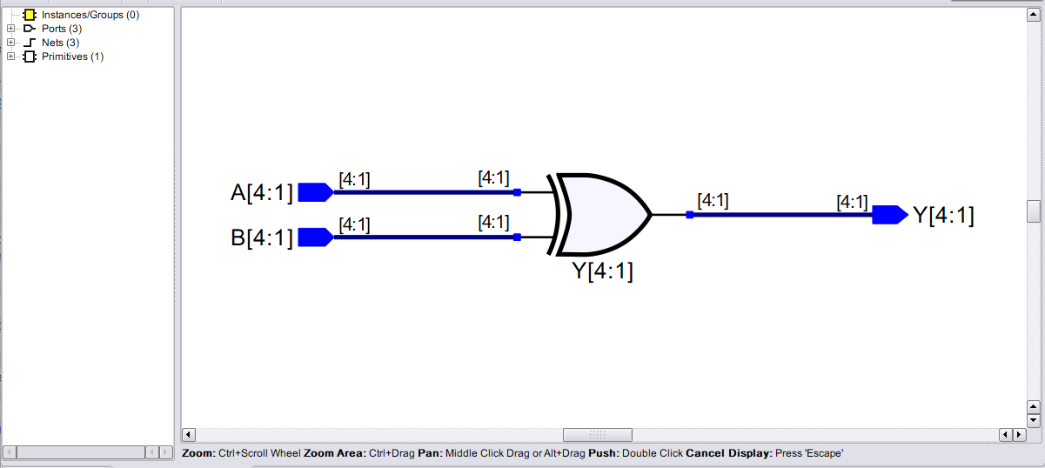

4、第二次仿真结果（综合后）（**截图，注明对应的门电路**）。回答输出信号是否有延迟，延迟时间约为多少？

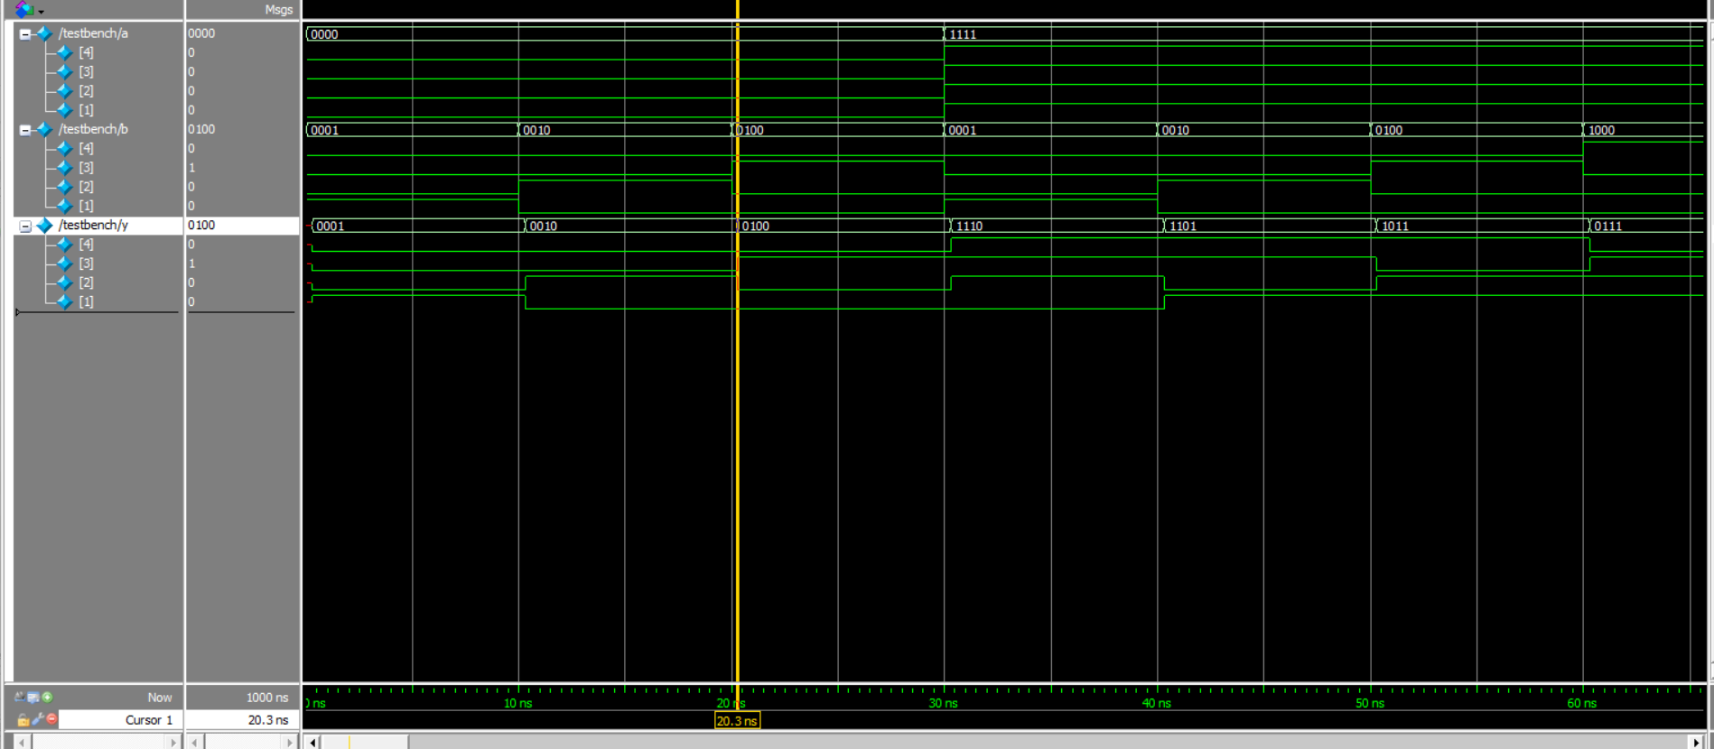

有延时，延时大概为300ps。

5、第三次仿真结果（布局布线后）（**截图，注明对应的门电路**）。回答输出信号是否有延迟，延迟时间约为多少？分析是否有出现竞争冒险。

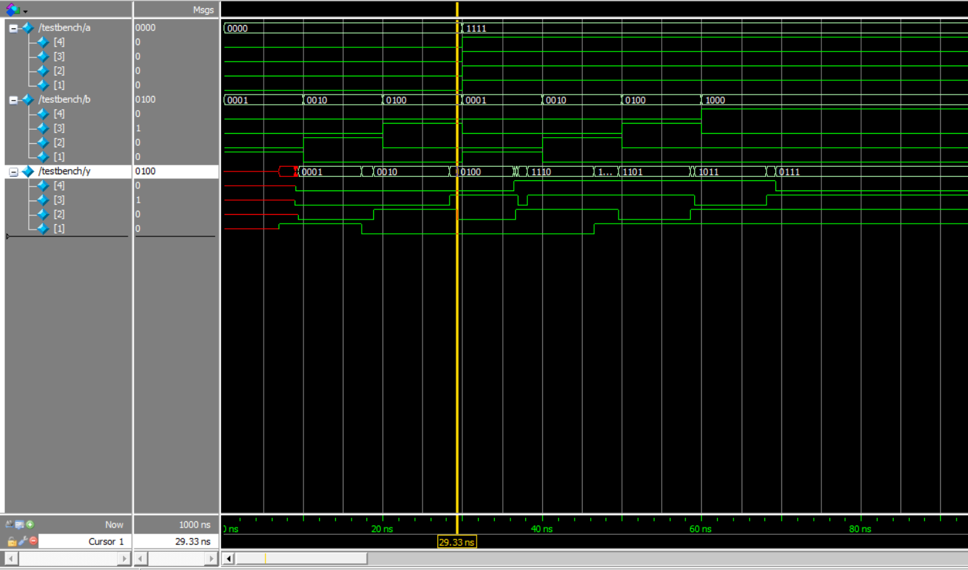

有延时，延时大概为9330ps，无竞争冒险。

6、引脚图

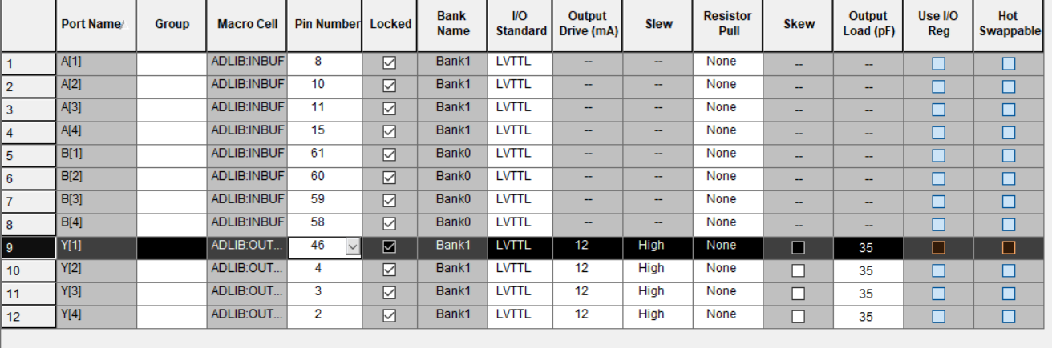

## 组合逻辑电路

一、实验目的

1、了解基于Verilog的组合逻辑电路的设计及其验证。

2、熟悉利用EDA工具进行设计及仿真的流程。

3、熟悉实验箱的使用和程序下载（烧录）及测试的方法。

4、学习针对实际组合逻辑电路芯片74HC148、74HC138、74HC153、74HC85、74HC283、74HC4511进行VerilogHDL设计的方法。

二、实验环境及仪器

1、Libero仿真软件。

2、数字逻辑与系统设计实验箱。

3、Actel A3P060 FPGA芯片及Flash Pro5烧录器。

三、实验内容

1、掌握Libero软件的使用方法。

2、进行针对74系列基本组合逻辑电路的设计，并完成相应的仿真实验。

3、参考教材中相应章节的设计代码、测试平台代码（可自行编程），完成74HC148、74HC138、74HC153、74HC85、74HC283、74HC4511相应的设计、综合及仿真。

4、74HC85测试平台的测试数据要求：进行比较的A、B两数，分别为本人学号的末两位，如“89”，则A数为“1000”，B数为“1001”。若两数相等，需考虑级联输入（级联输入的各种取值情况均需包括）；若两数不等，则需增加一对取值情况，验证A、B相等时的比较结果。

5、74HC4511设计成扩展型的，即能显示数字0~9、字母a~f（此部分暂时不用烧录）。

6、提交针对74HC148、74HC138、74HC153、74HC85、74HC283、74HC4511的综合结果，以及相应的仿真结果。

7、**将引脚分配图及烧录成功界面拍照或截图发送至老师的微信**。

四、实验结果和数据处理

1、74HC148模块及测试平台代码清单

//74HC148代码

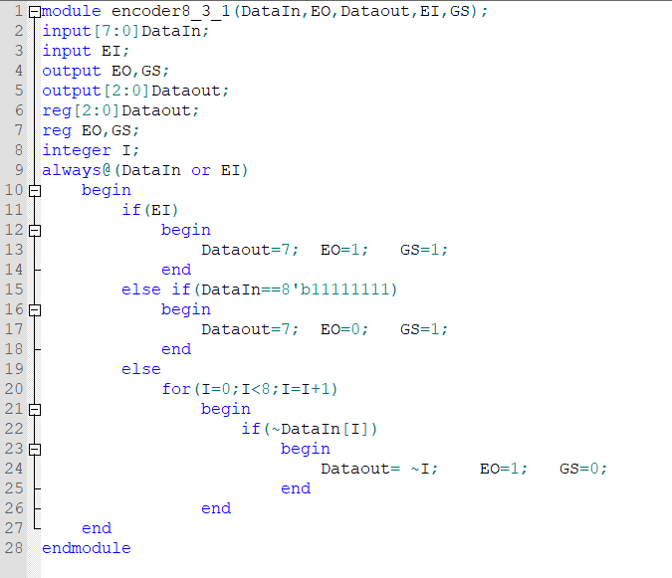

//74HC148测试平台代码

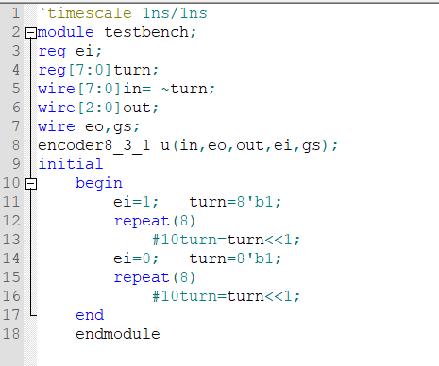

2、第一次仿真结果（**截图，注明对应的模块**）

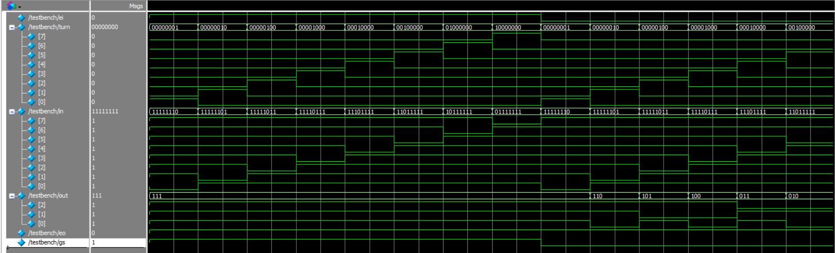

3、综合结果（**截图，注明对应的模块**）

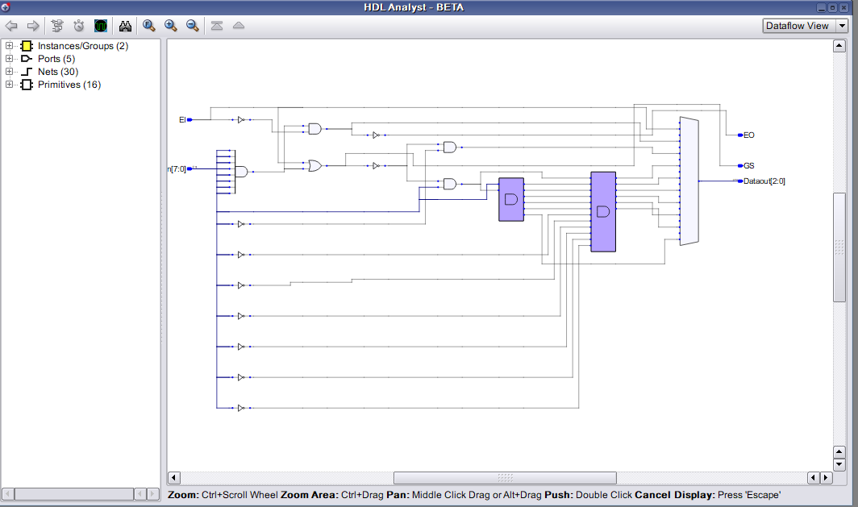

4、第二次仿真结果（综合后）（**截图，注明对应的模块**）。

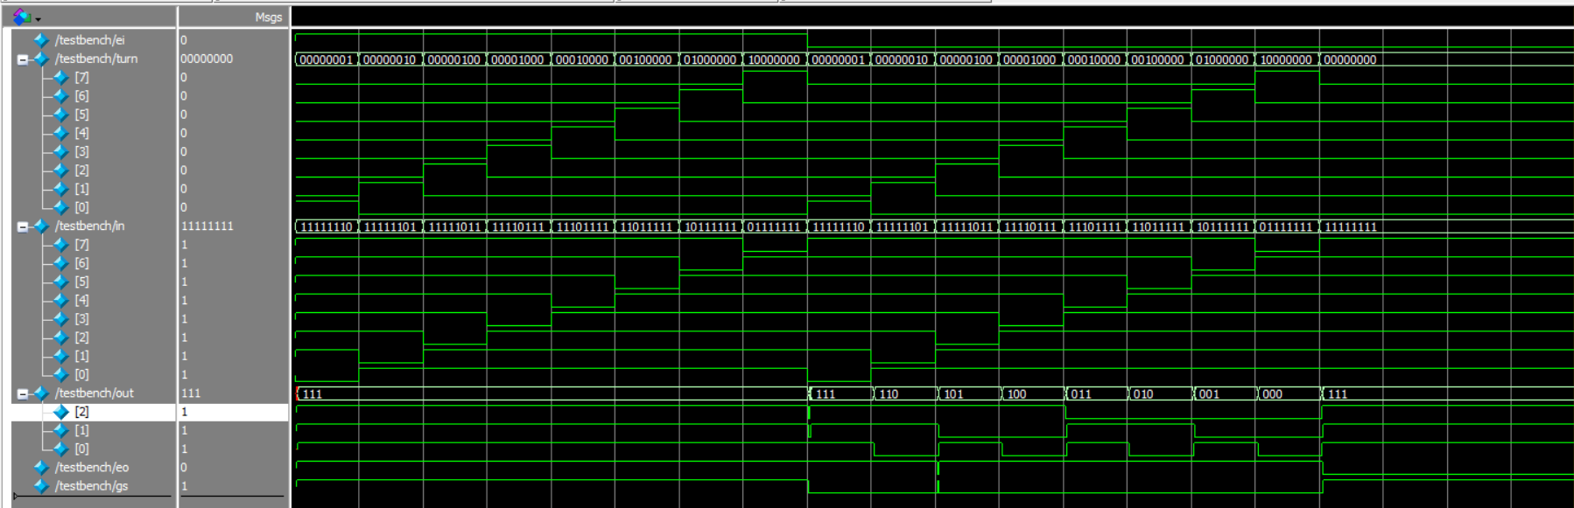

信号有延迟 约500ps 出现竞争冒险

1. 第三次仿真结果（布局布线后）（**截图，注明对应的模块**）。

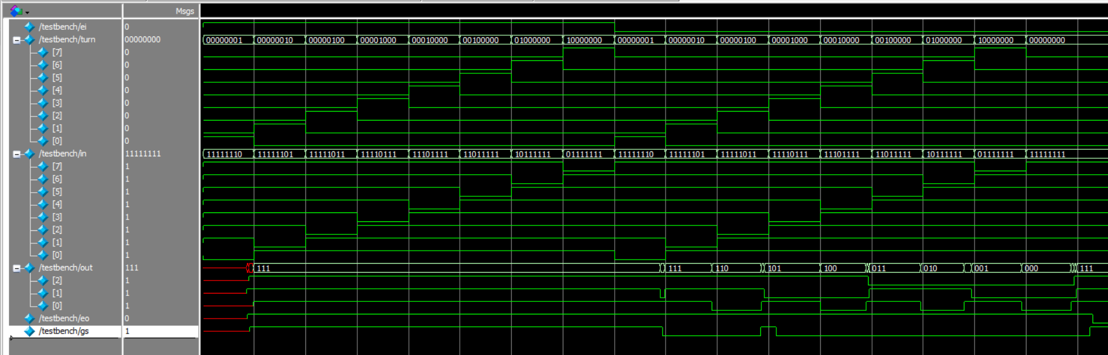

信号有延迟 约1300ps 无竞争冒险

1. 引脚图

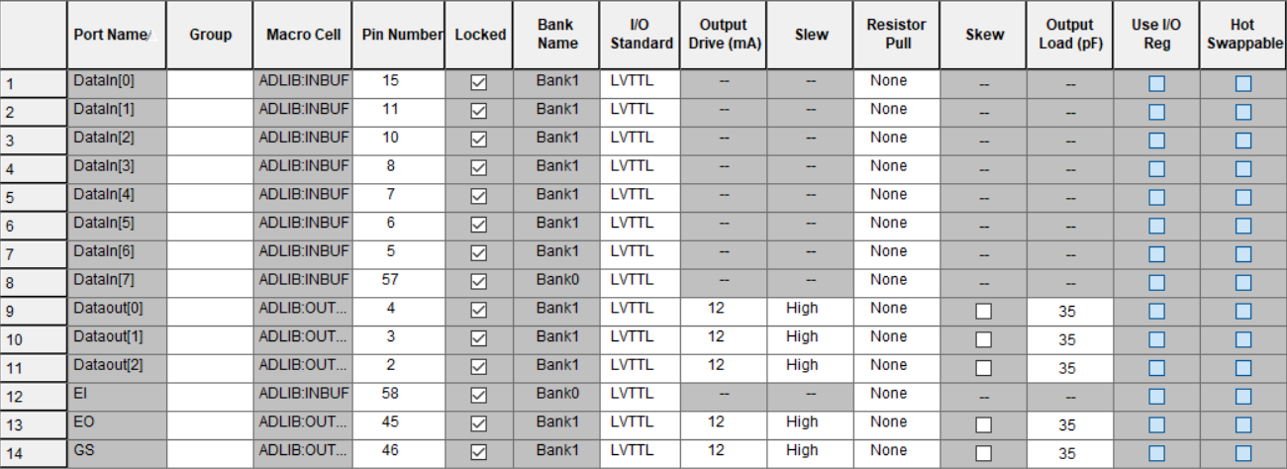

1、74HC138模块及测试平台代码清单

//74HC138代码

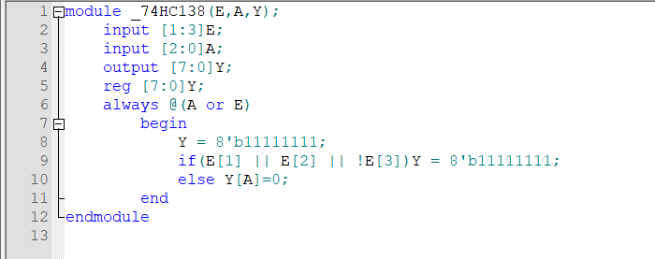

//74HC138测试平台代码

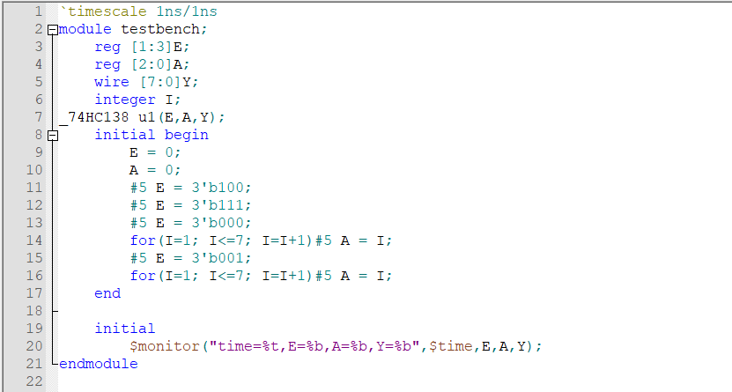

2、第一次仿真结果（**截图，注明对应的门电路**）。）

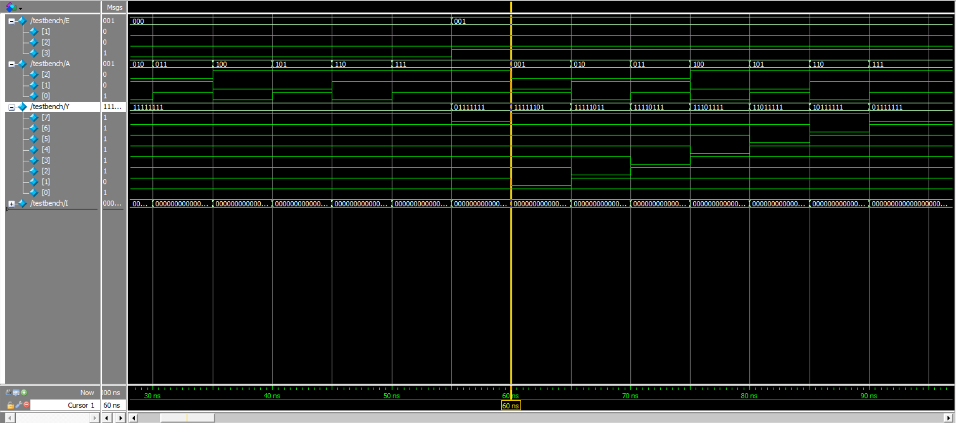

3、综合结果（**截图，注明对应的门电路**）。

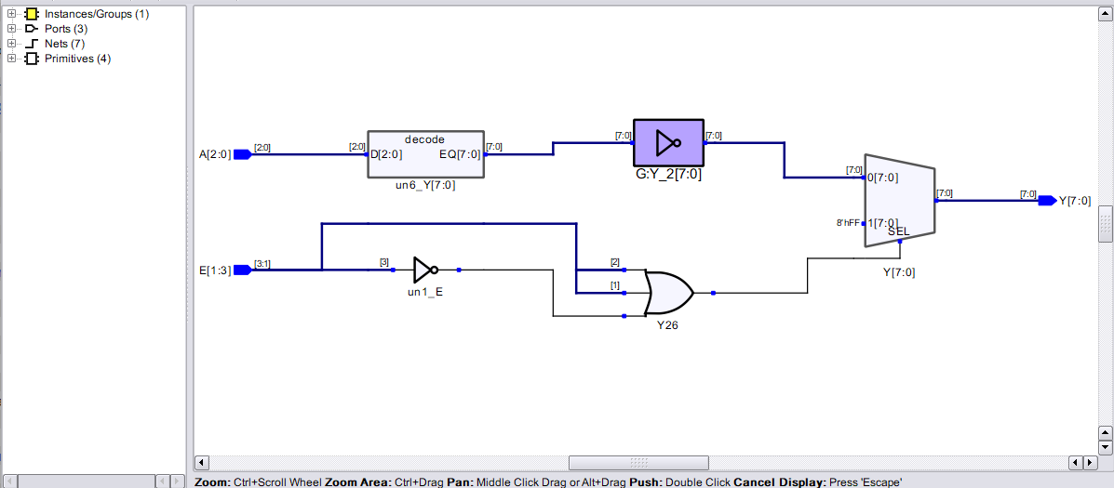

4、第二次仿真结果（综合后）。回答输出信号是否有延迟，延迟时间约为多少？

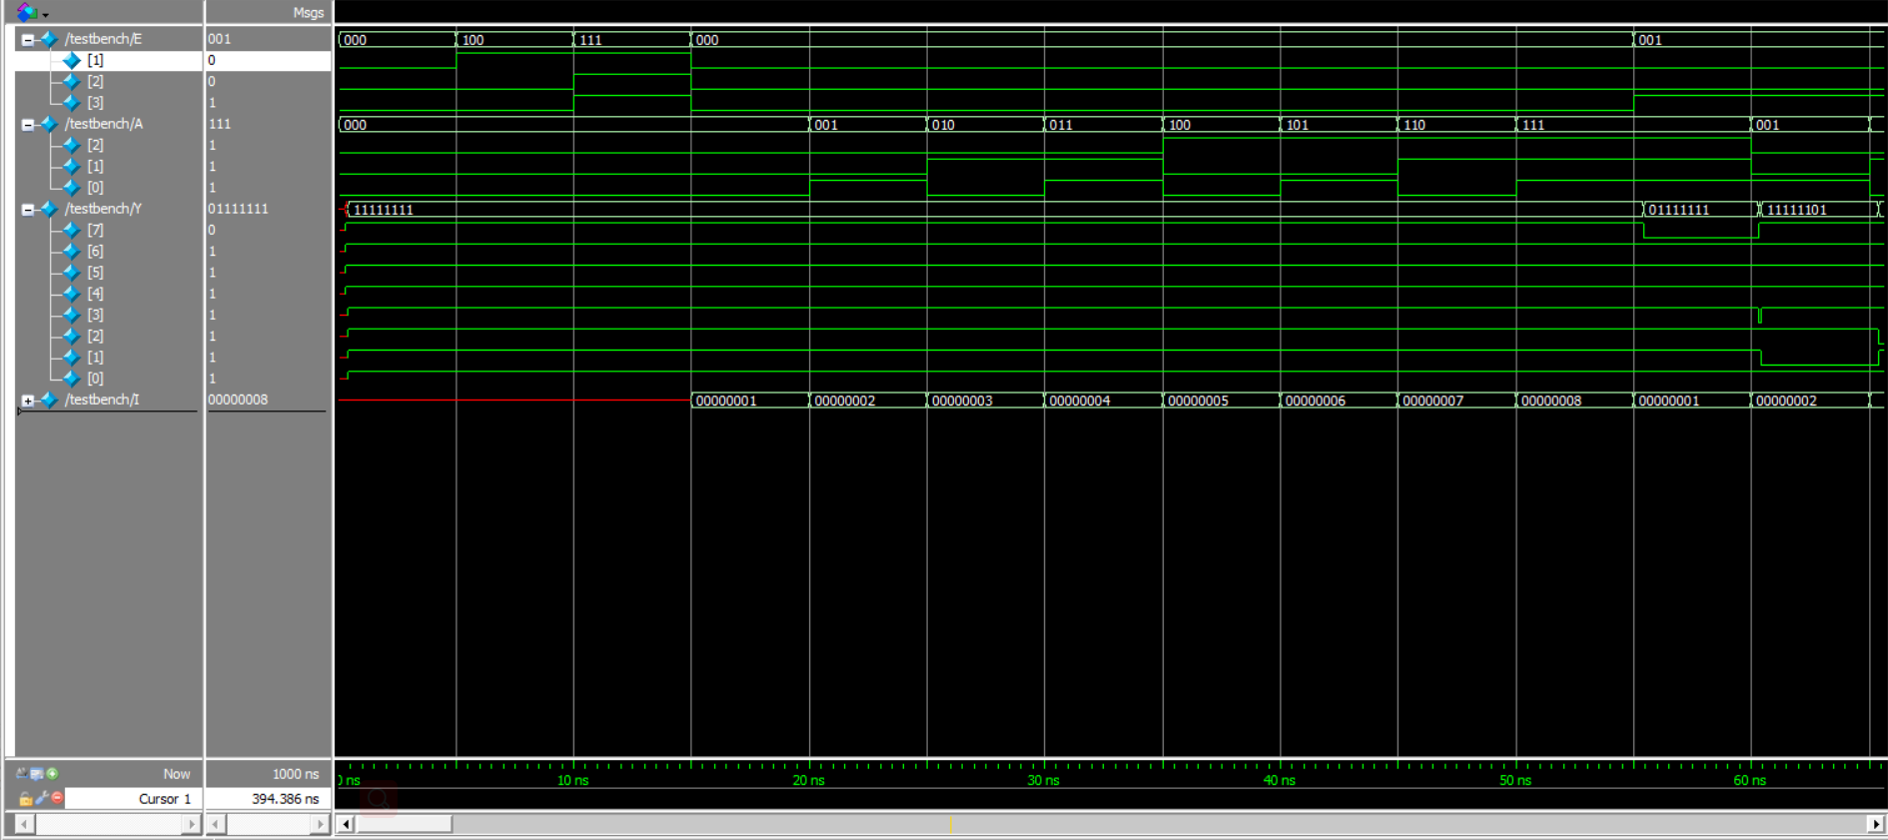

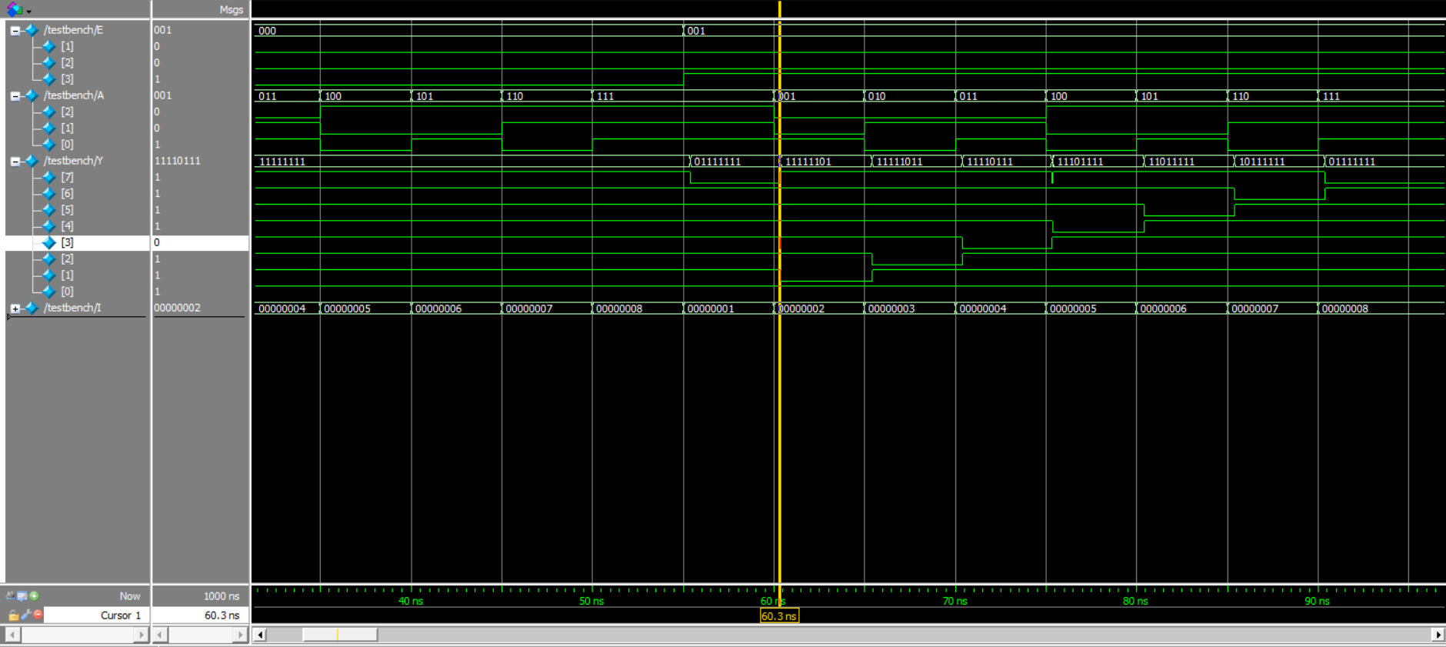

有延时，延时大概为300ps，有竞争冒险。

5、第三次仿真结果（布局布线后）（**截图，注明对应的门电路**）。回答输出信号是否有延迟，延迟时间约为多少？分析是否有出现竞争冒险。

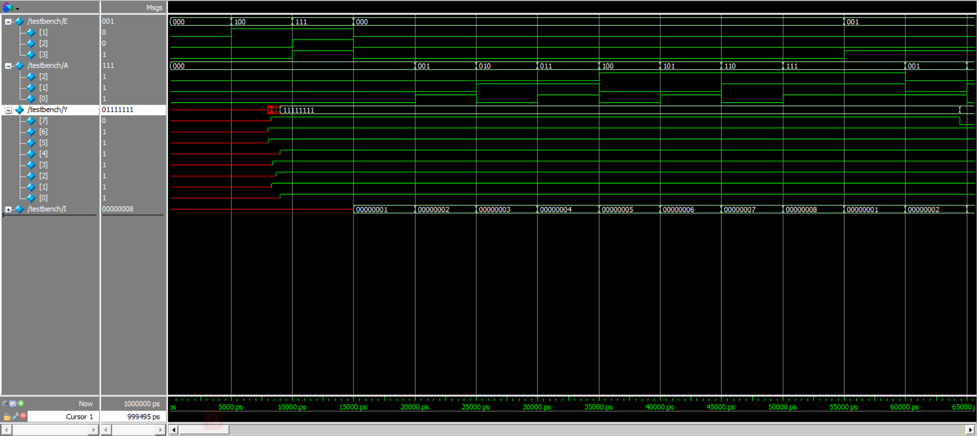

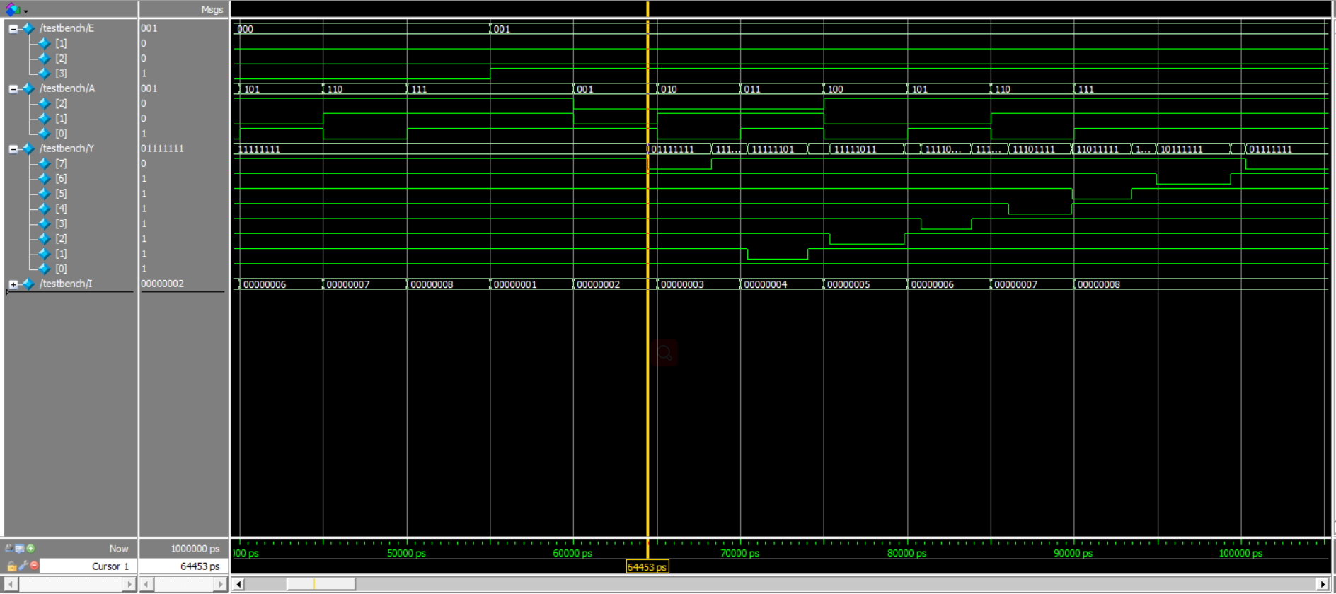

有延时，延时大概为4453ps，无竞争冒险 。

6、引脚图

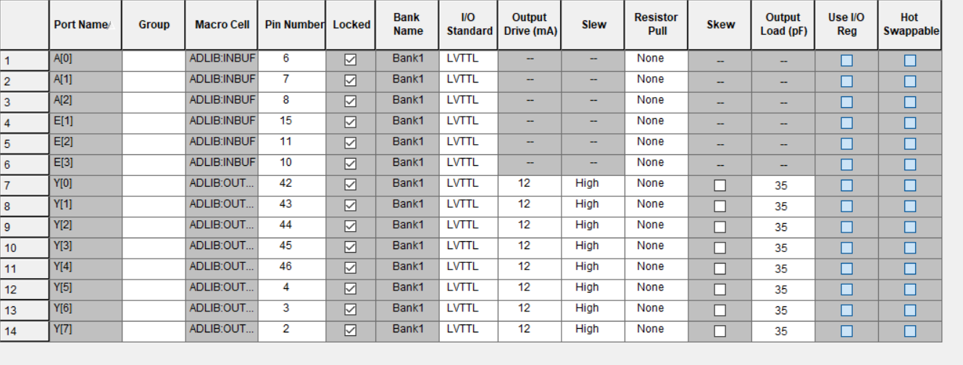

1、74HC153模块及测试平台代码清单

//74HC153代码

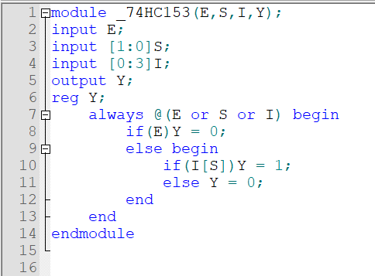

//74HC153测试平台代码

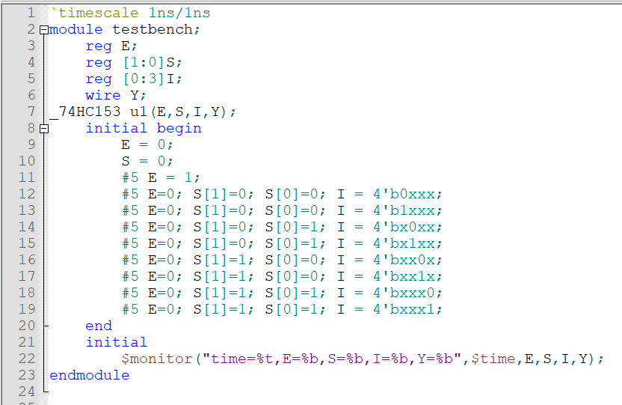

2、第一次仿真结果（**截图，注明对应的模块**）

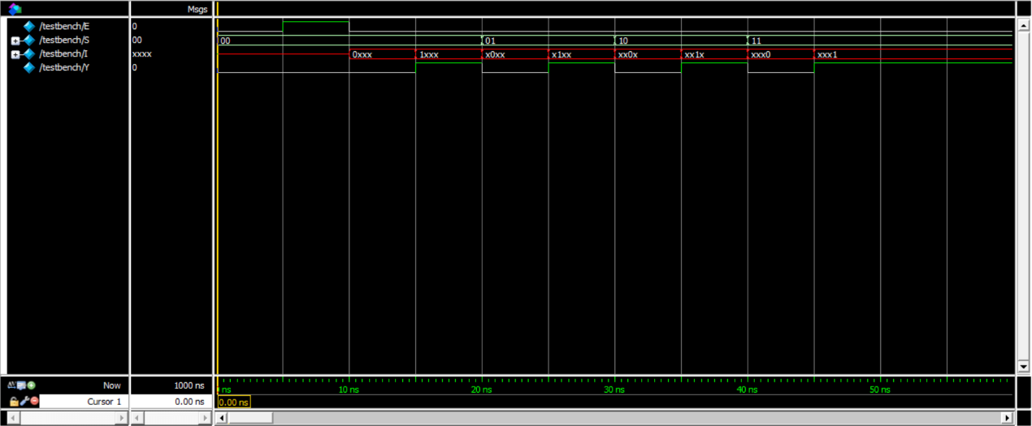

3、综合结果（**截图，注明对应的模块**）

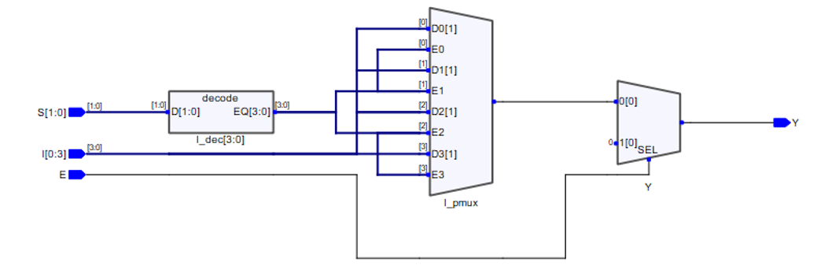

4、第二次仿真结果（综合后）。回答输出信号是否有延迟，延迟时间约为多少？

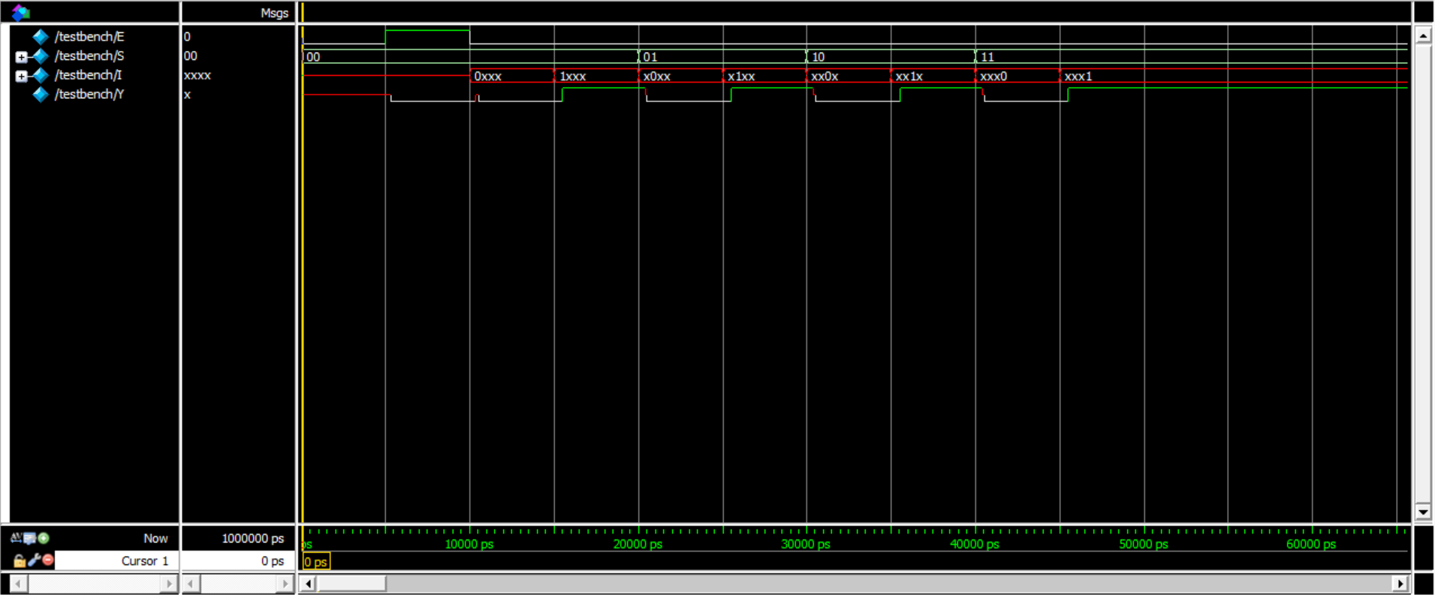

有延时，延时约为560ps, 有竞争冒险

5、第三次仿真结果（布局布线后）（**截图，注明对应的模块**）。回答输出信号是否有延迟，延迟时间约为多少？分析是否有出现竞争冒险。

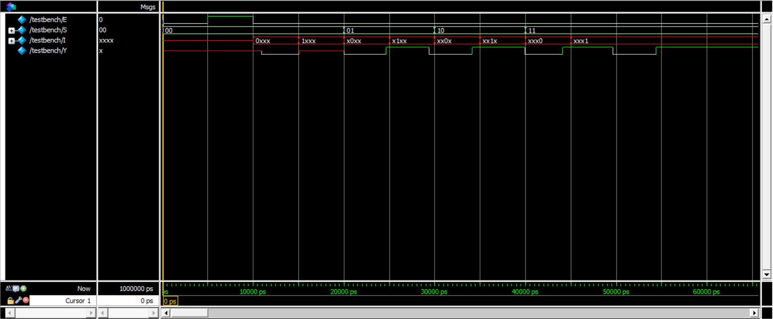

有延时，延时约10000ps, 有竞争冒险

6、引脚图

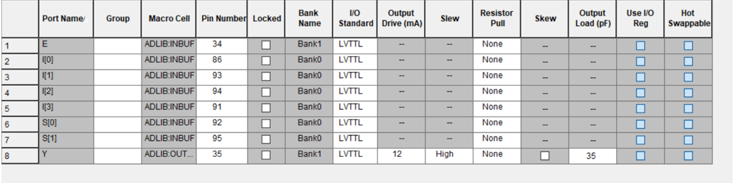

1、74HC85模块及测试平台代码清单

1.74HC85代码

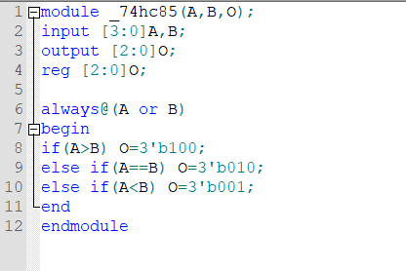

//74HC85测试平台代码

.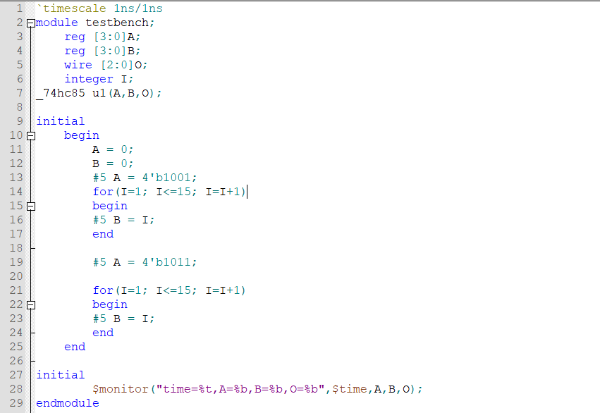

2、第一次仿真结果（**截图，注明对应的模块**）

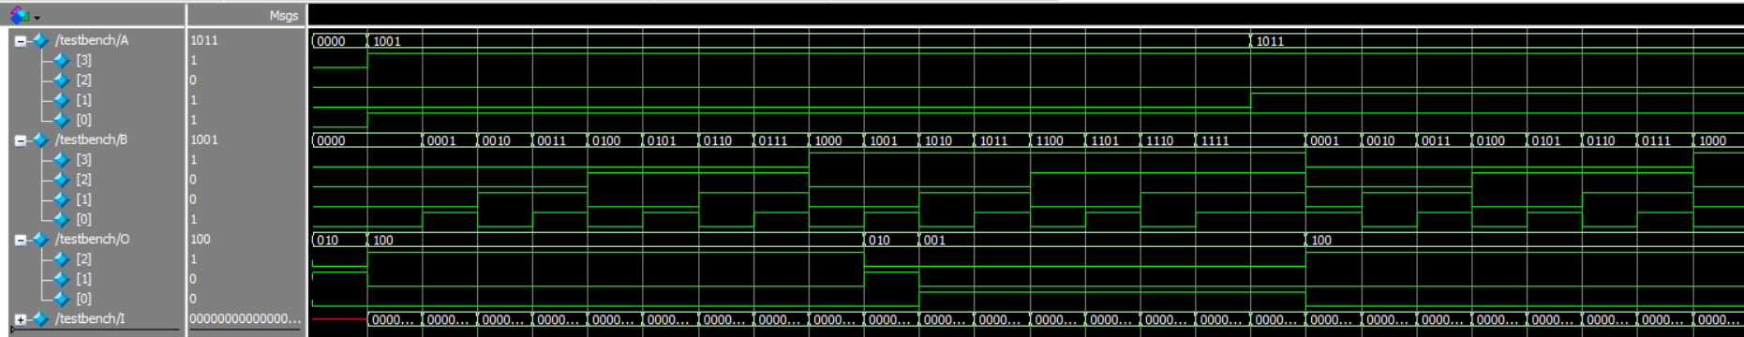

3、综合结果（**截图，注明对应的模块**）

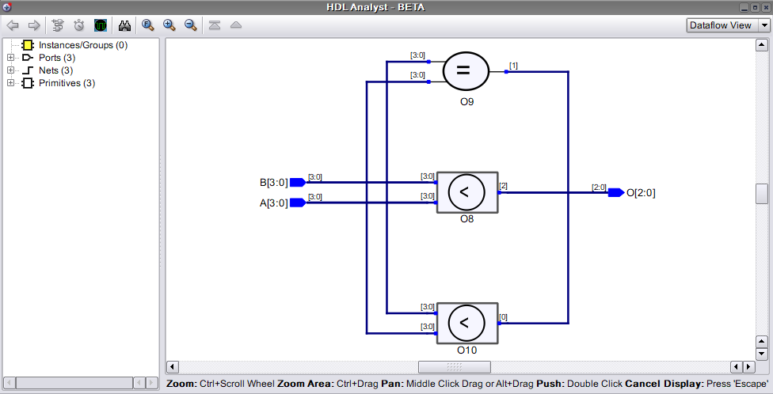

4、第二次仿真结果（综合后）（**截图，注明对应的模块**）。

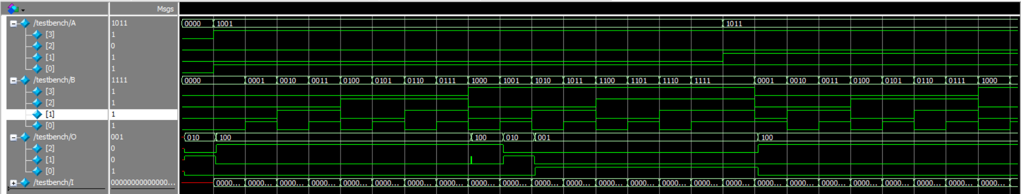

信号有延迟 约371ps 出现竞争冒险

1. 第三次仿真结果（布局布线后）（**截图，注明对应的模块**）。

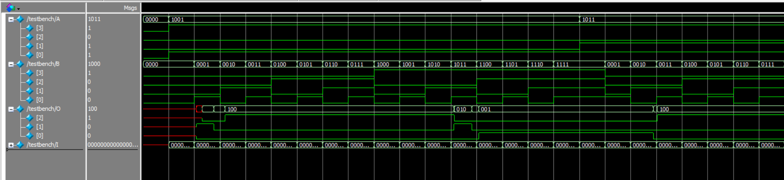

信号有延迟 约550ps 无竞争冒险

1. 引脚图

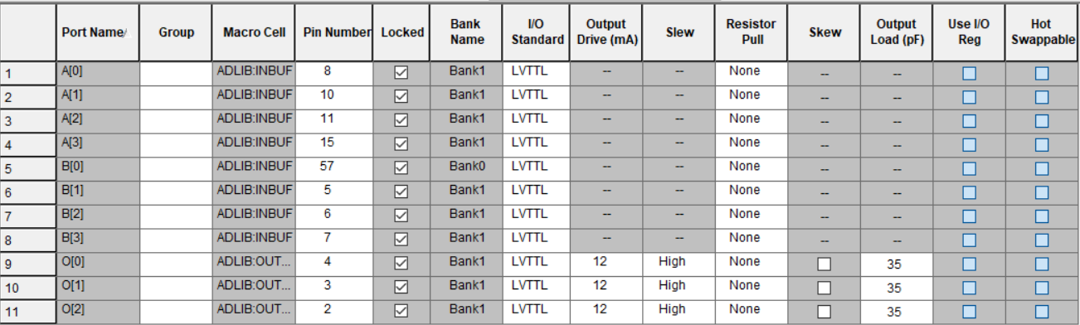

1、74HC283模块及测试平台代码清单

//74HC283代码

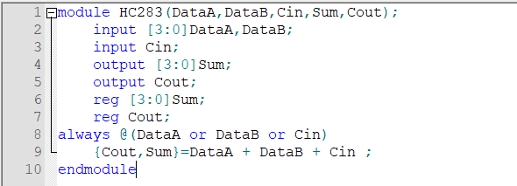

//74HC283测试平台代码

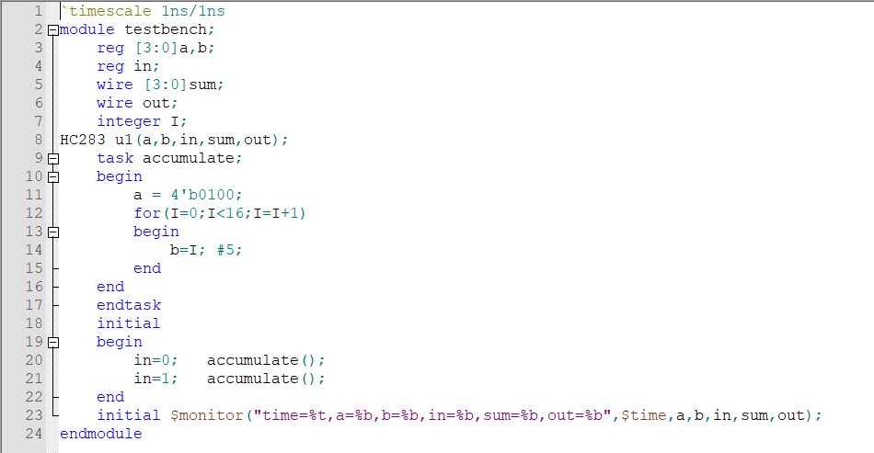

2、第一次仿真结果（**截图，注明对应的门电路**）。

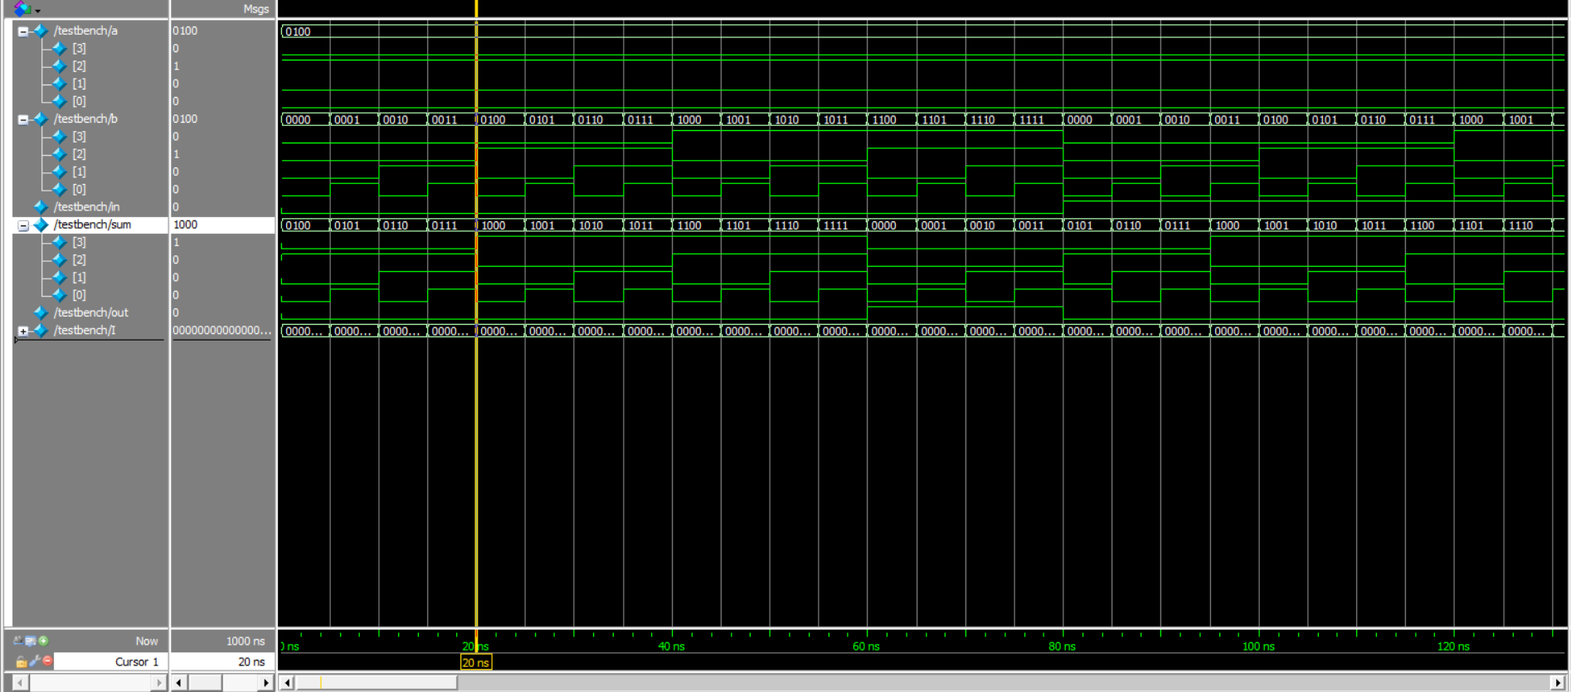

3、综合结果（**截图，注明对应的门电路**）。

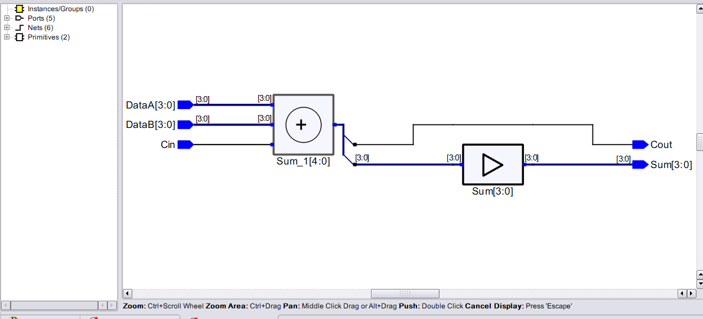

4、第二次仿真结果（综合后）。回答输出信号是否有延迟，延迟时间约为多少？

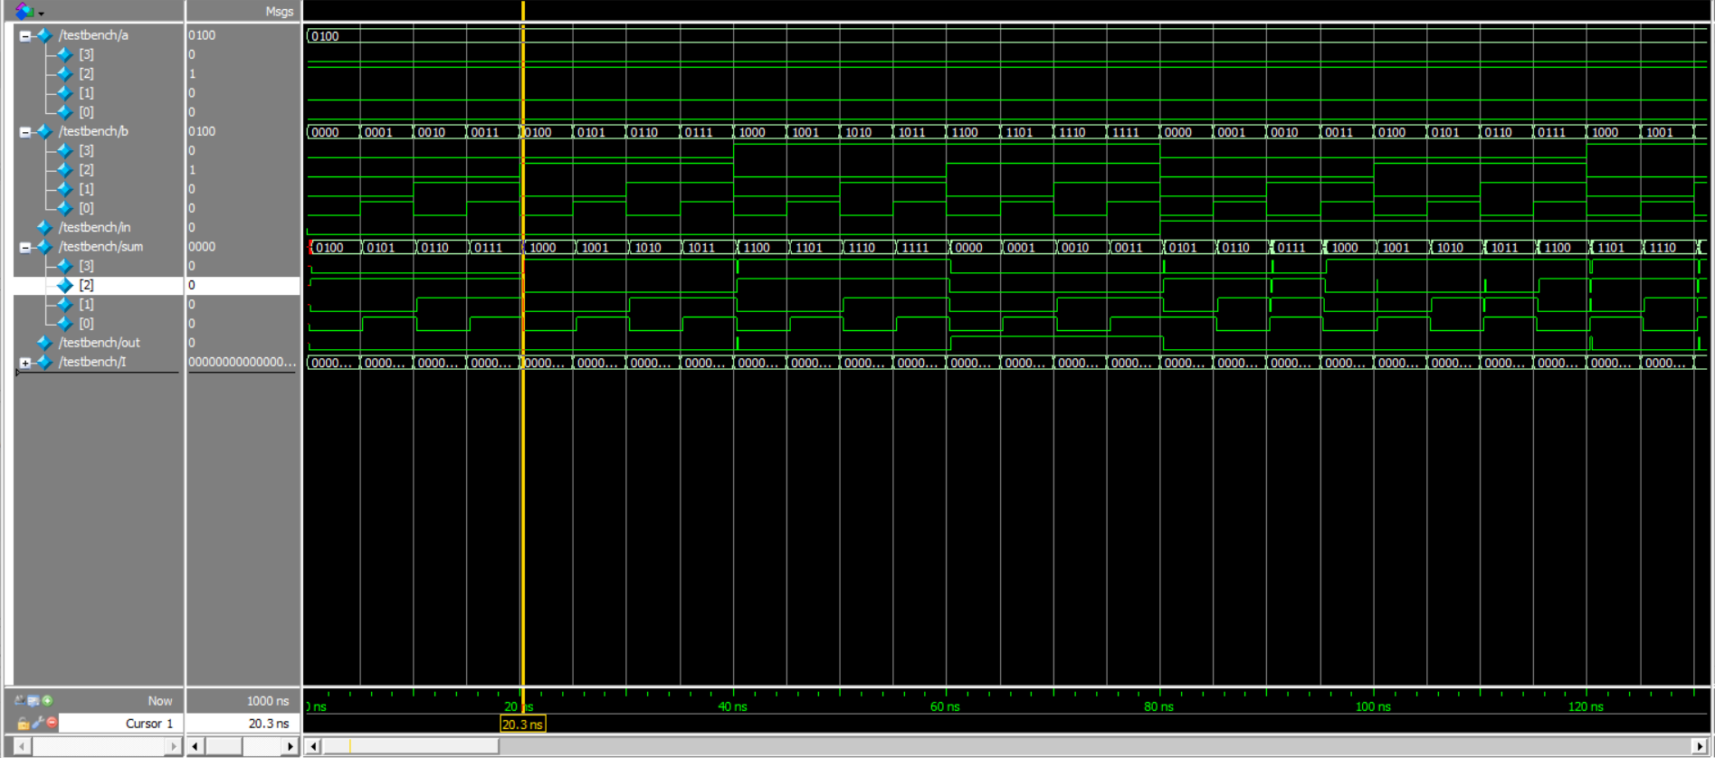

有延时，延时大概为300ps。

5、第三次仿真结果（布局布线后）（**截图，注明对应的门电路**）。回答输出信号是否有延迟，延迟时间约为多少？分析是否有出现竞争冒险。

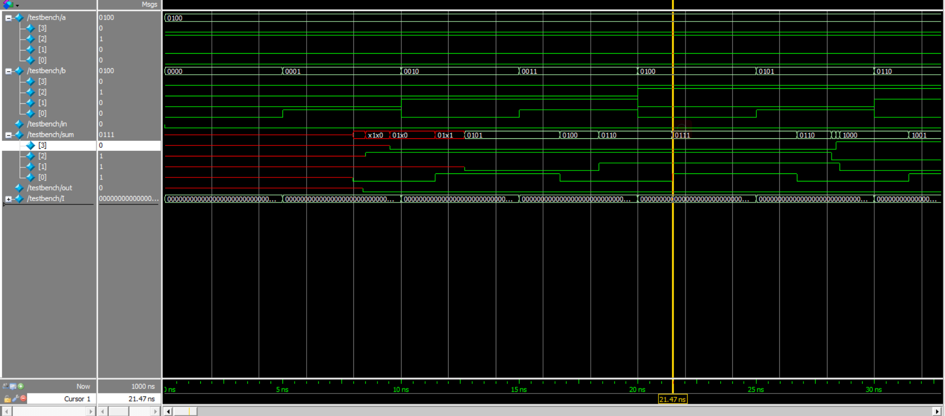

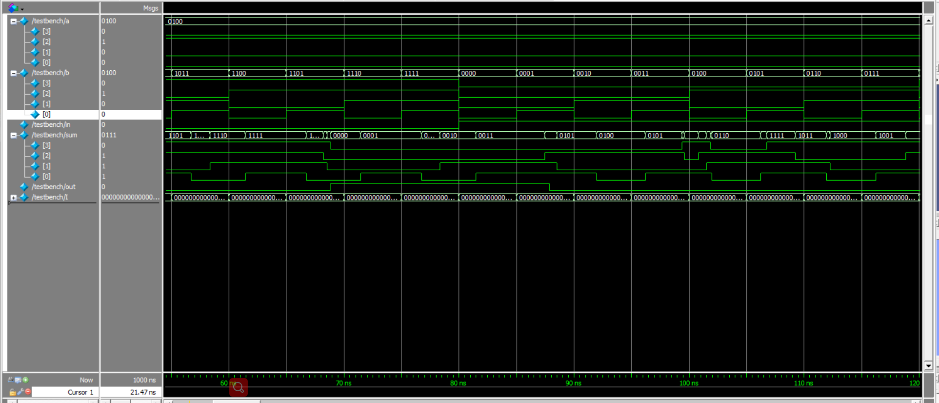

有延时，大概为470ps，无竞争冒险

6、引脚图

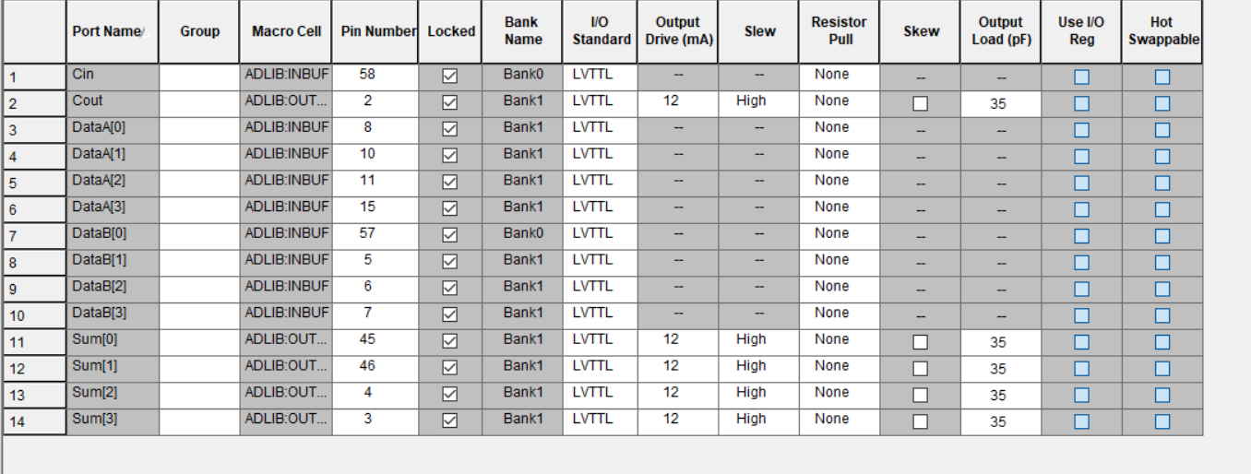

1. 74HC4511模块及测试平台代码清单

//74HC4511代码

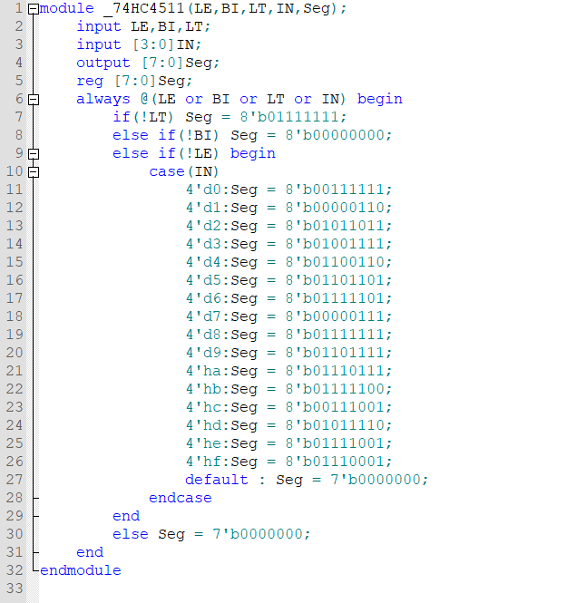

//74HC4511测试平台代码

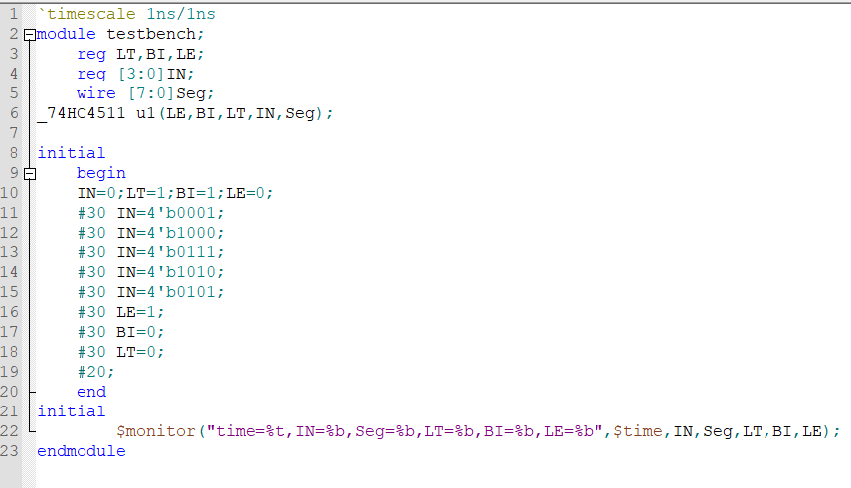

2、第一次仿真结果（**截图，注明对应的模块**）

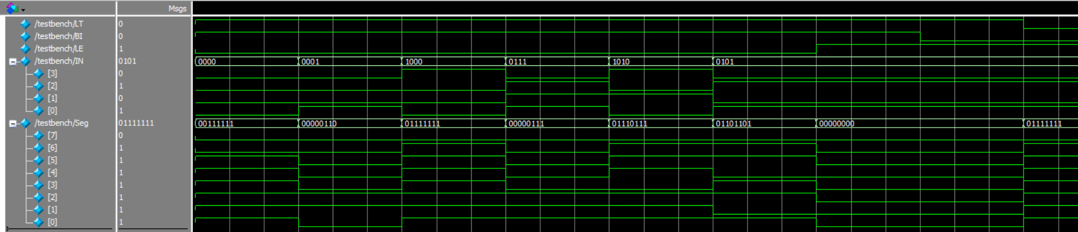

3、综合结果（**截图，注明对应的模块**）

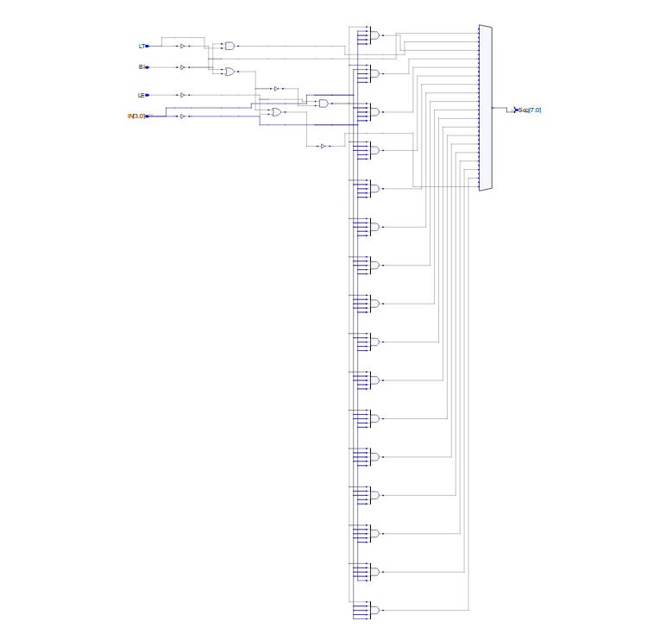

1. 第二次仿真结果（综合后）（**截图，注明对应的模块**）。

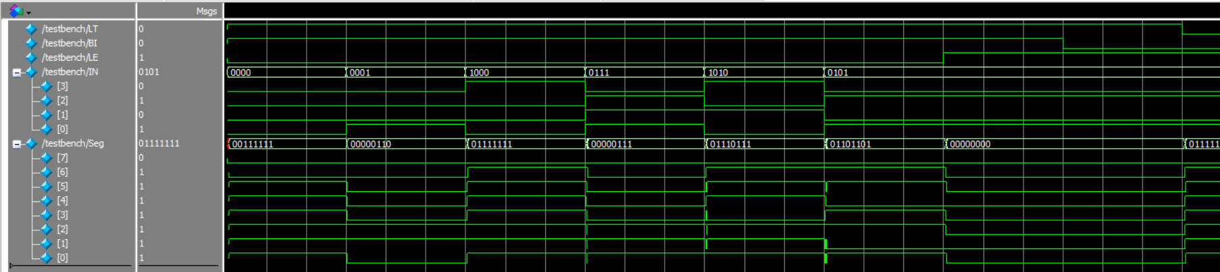

信号有延迟 约600ps 出现竞争冒险

1. 第三次仿真结果（布局布线后）（**截图，注明对应的模块**）。

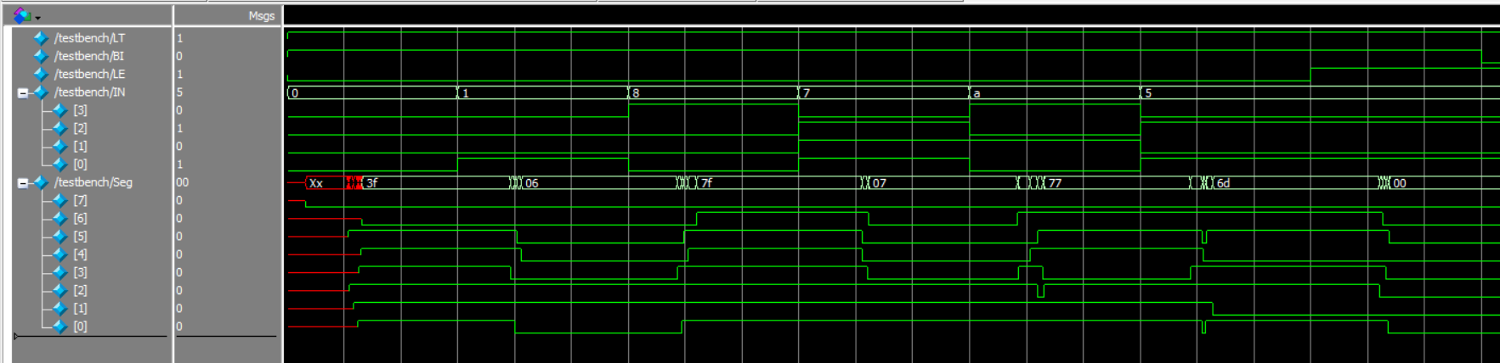

信号有延迟 约10416ps 无竞争冒险

1. 引脚图

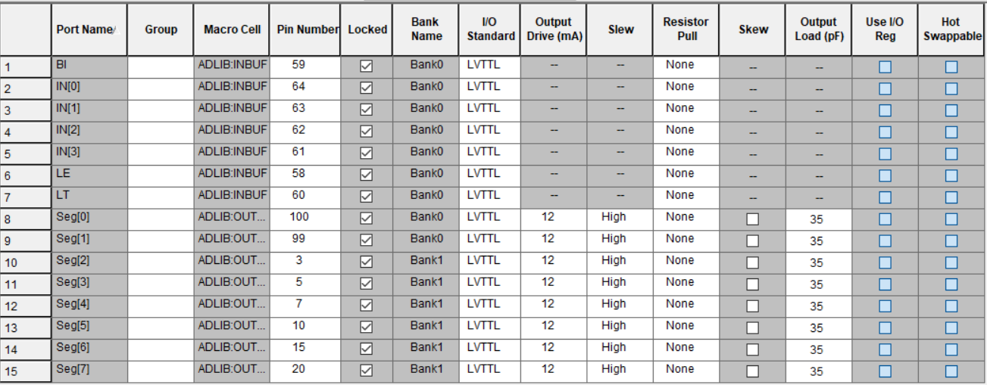

## 时序逻辑电路

一、实验目的

1、了解基于Verilog的时序逻辑电路的设计及其验证。

2、熟悉利用EDA工具进行设计及仿真的流程。

3、熟悉实验箱的使用和程序下载（烧录）及测试的方法。

4、学习针对实际时序逻辑电路芯片74HC74、74HC112、74HC194、74HC161进行VerilogHDL设计的方法。

二、实验环境及仪器

1、Libero仿真软件。

2、数字逻辑与系统设计实验箱。

3、Actel A3P060 FPGA芯片及Flash Pro5烧录器。

三、实验内容

1、熟练掌握Libero软件的使用方法。

2、进行针对74系列时序逻辑电路的设计，并完成相应的仿真实验。

3、参考教材中相应章节的设计代码、测试平台代码（可自行编程），完成74HC74、74HC112、74HC161、74HC194相应的设计、综合及仿真。

4、提交针对74HC74、74HC112、74HC161、74HC194的综合结果，以及相应的仿真结果。

5、**将引脚分配图及烧录成功界面拍照或截图发送至老师的微信**。

四、实验结果和数据处理

1、74HC74模块及测试平台代码清单

//74HC74代码

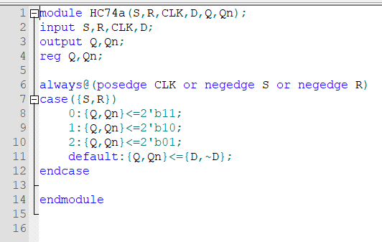

//74HC74测试平台代码

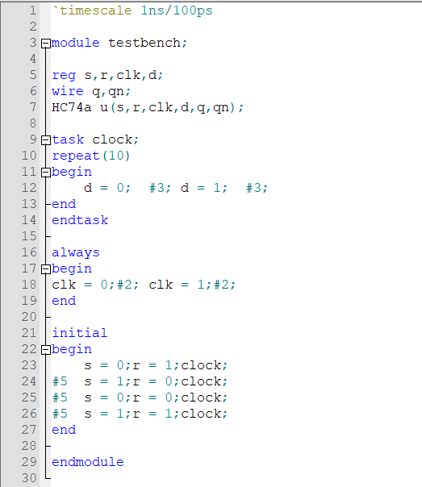

2、第一次仿真结果（**截图，注明对应的模块**）



3、综合结果（**截图，注明对应的模块**）

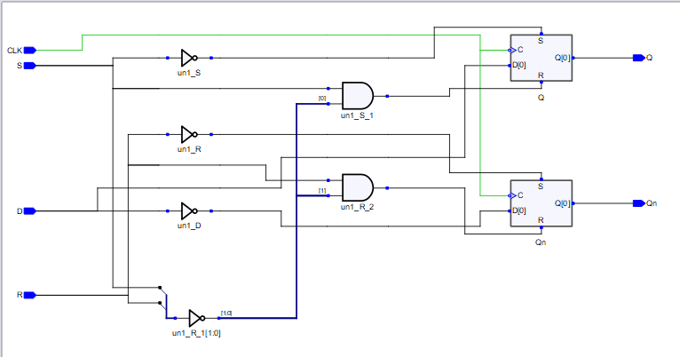

4、第二次仿真结果（综合后）（**截图，注明对应的模块**）。



有延时，延时大概为1000ps。

5、第三次仿真结果（布局布线后）（**截图，注明对应的模块**）。



有延时，延时大概为1000ps。无竞争冒险。

6、引脚图

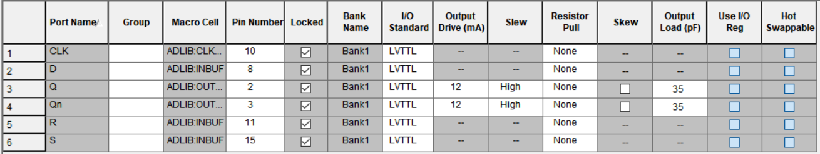

1、74HC112模块及测试平台代码清单

//74HC112代码

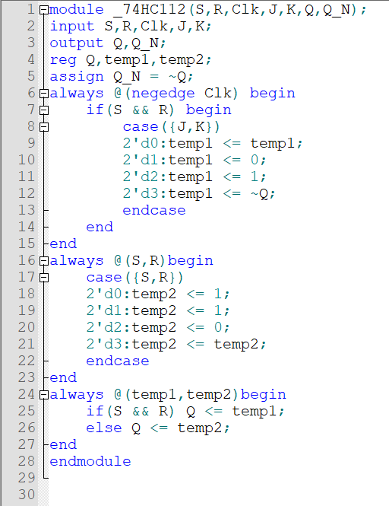

//74HC112测试平台代码

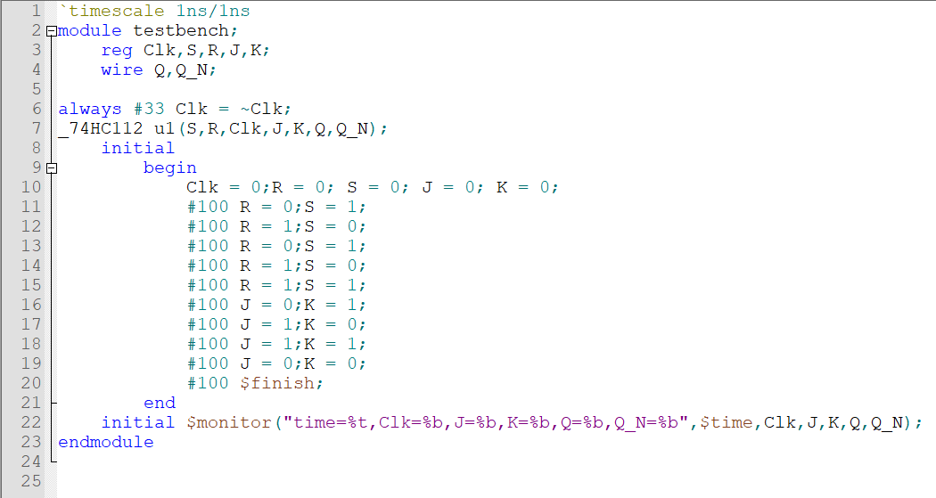

2、第一次仿真结果（**截图，注明对应的模块**）

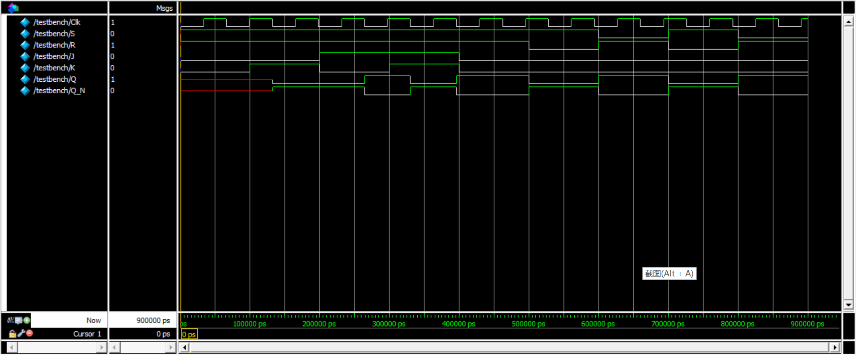

3、综合结果（**截图，注明对应的模块**）

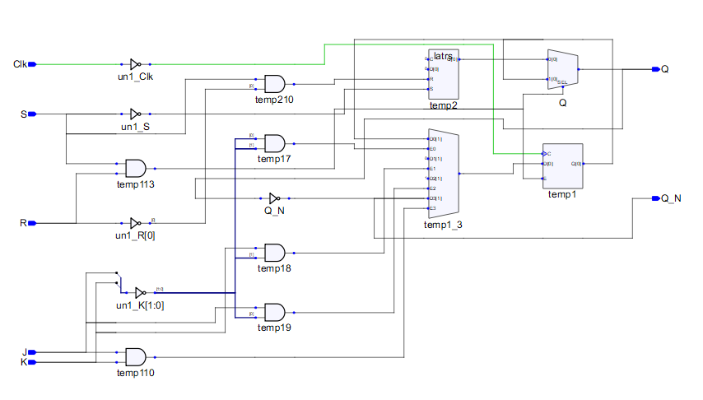

4、第二次仿真结果（综合后）（**截图，注明对应的模块**）。

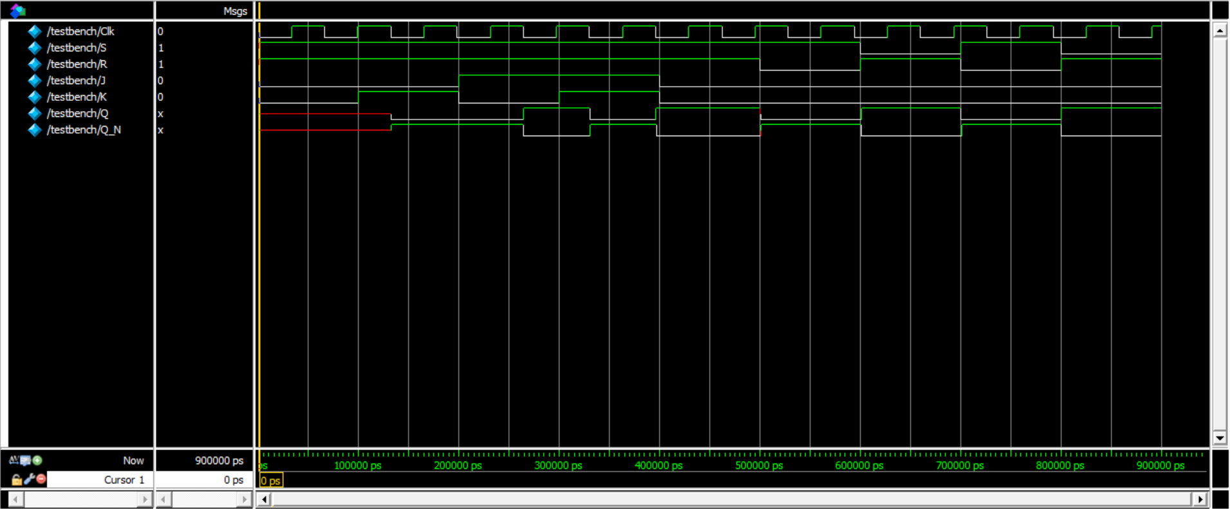

有延时，延时约为400ps

5、第三次仿真结果（布局布线后）（**截图，注明对应的模块**）。

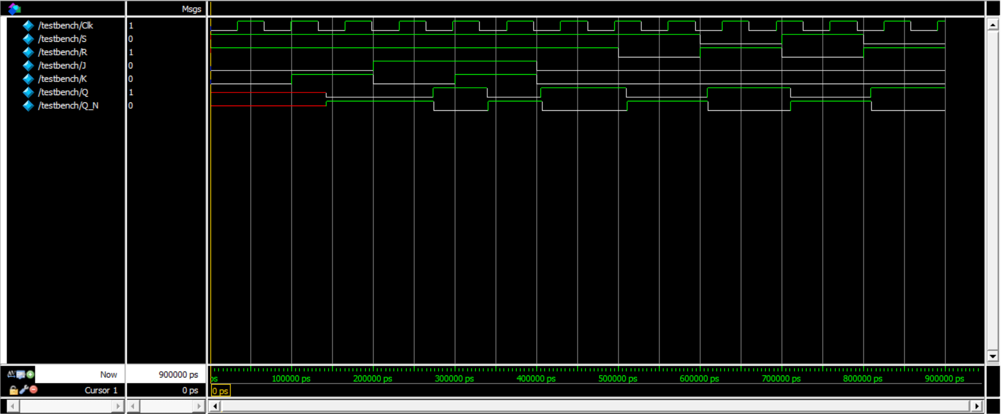

有延时，延时约为900ps，无竞争冒险

6、引脚图

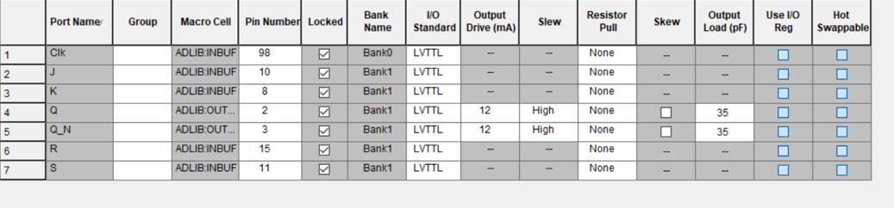

1、74HC161模块及测试平台代码清单

//74HC161代码

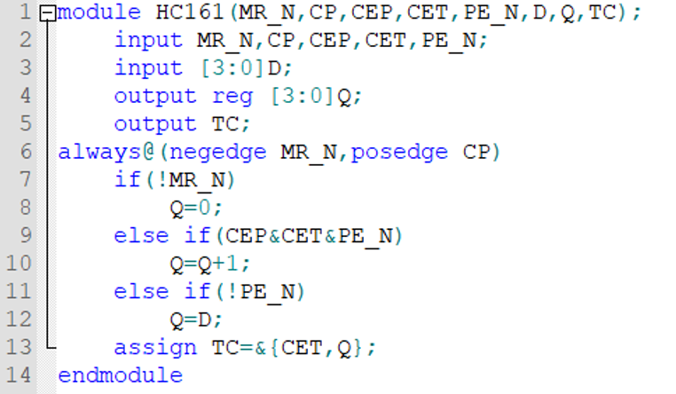

//74HC161测试平台代码

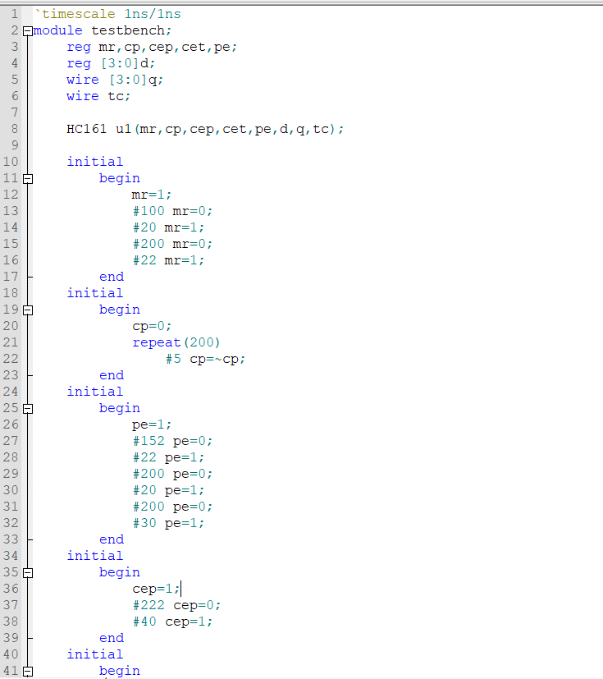

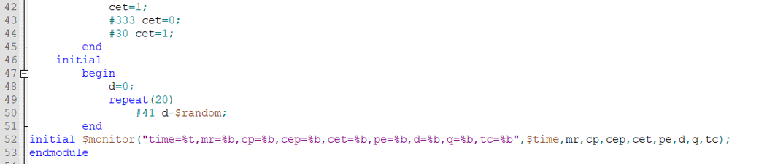

2、第一次仿真结果（**截图，注明对应的模块**）

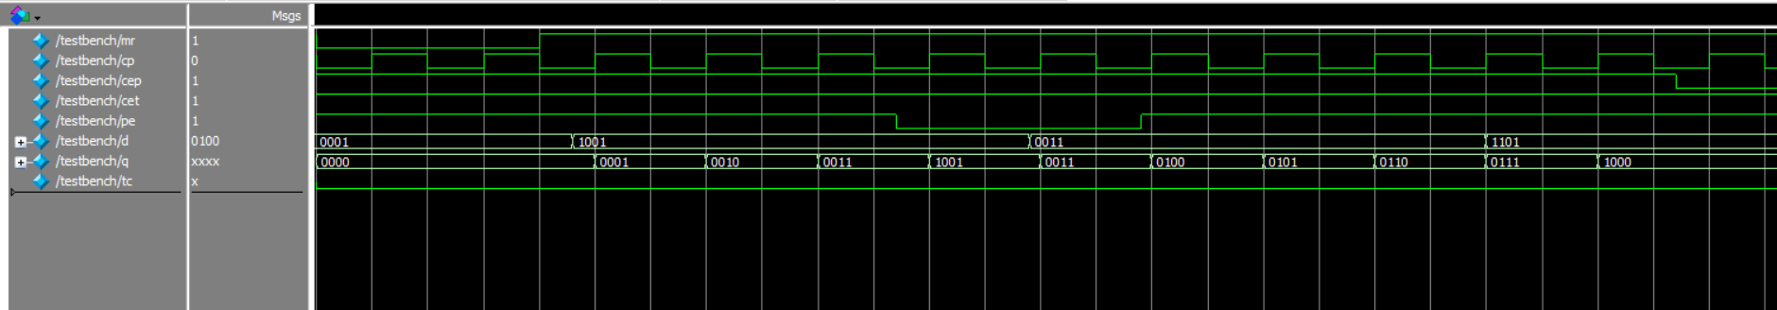

3、综合结果（**截图，注明对应的模块**）

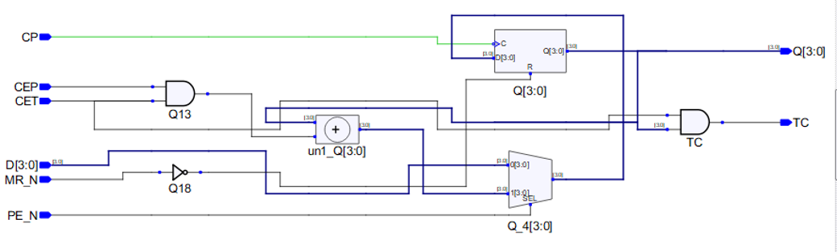

4、第二次仿真结果（综合后）（**截图，注明对应的模块**）。

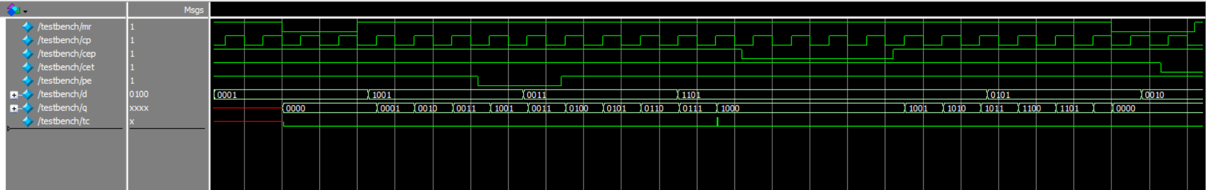

信号有延迟 约400ps

5、第三次仿真结果（布局布线后）（**截图，注明对应的模块**）。

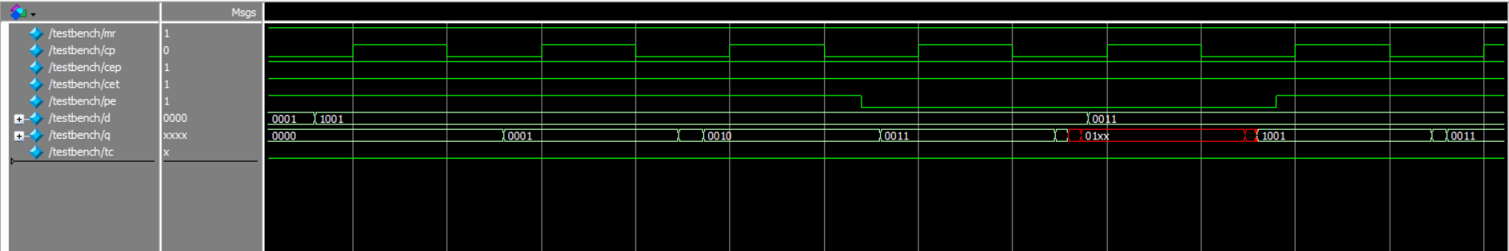

信号有延迟 约436ps 无竞争冒险。

1. 引脚图

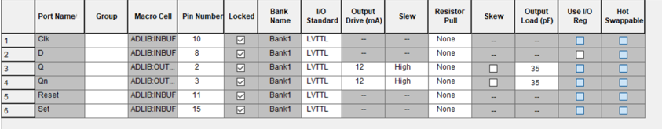

1、74HC194模块及测试平台代码清单

//74HC194代码

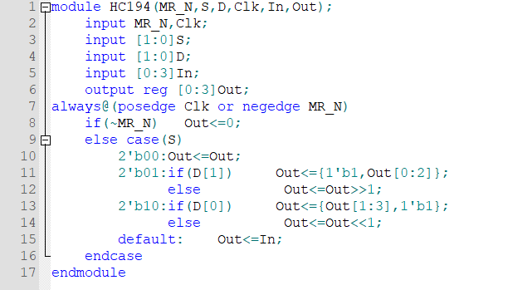

//74HC194测试平台代码

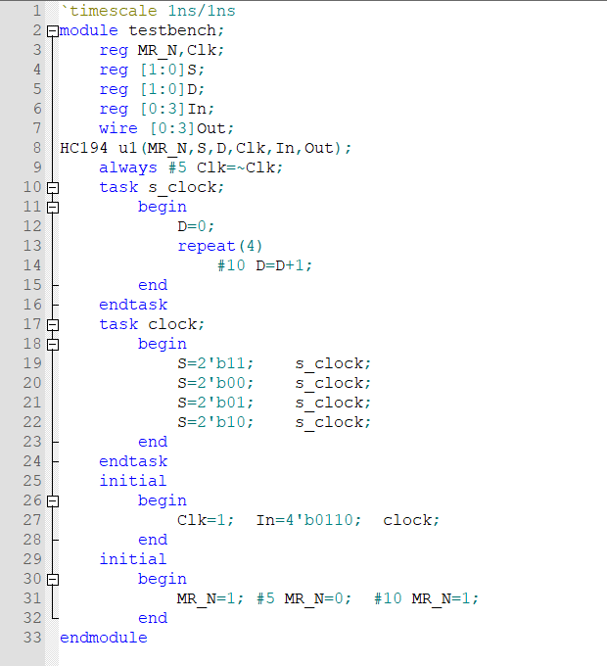

2、第一次仿真结果（**截图，注明对应的门电路**）。

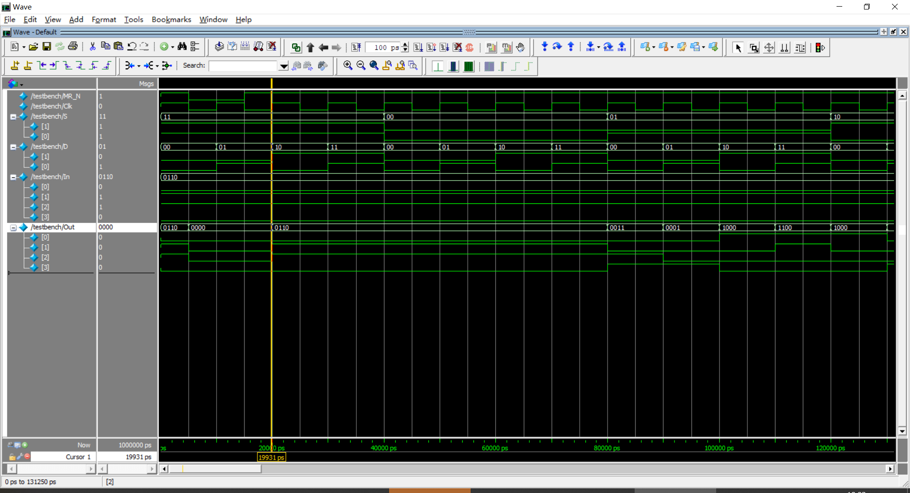

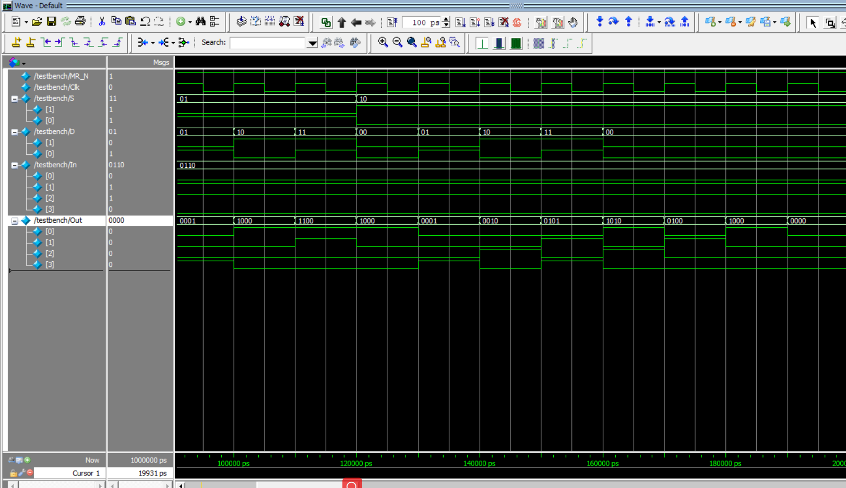

3、综合结果（**截图，注明对应的门电路**）。

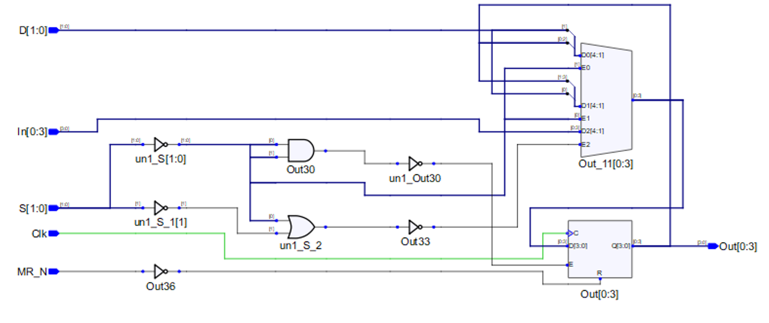

4、第二次仿真结果（综合后）。回答输出信号是否有延迟，延迟时间约为多少？

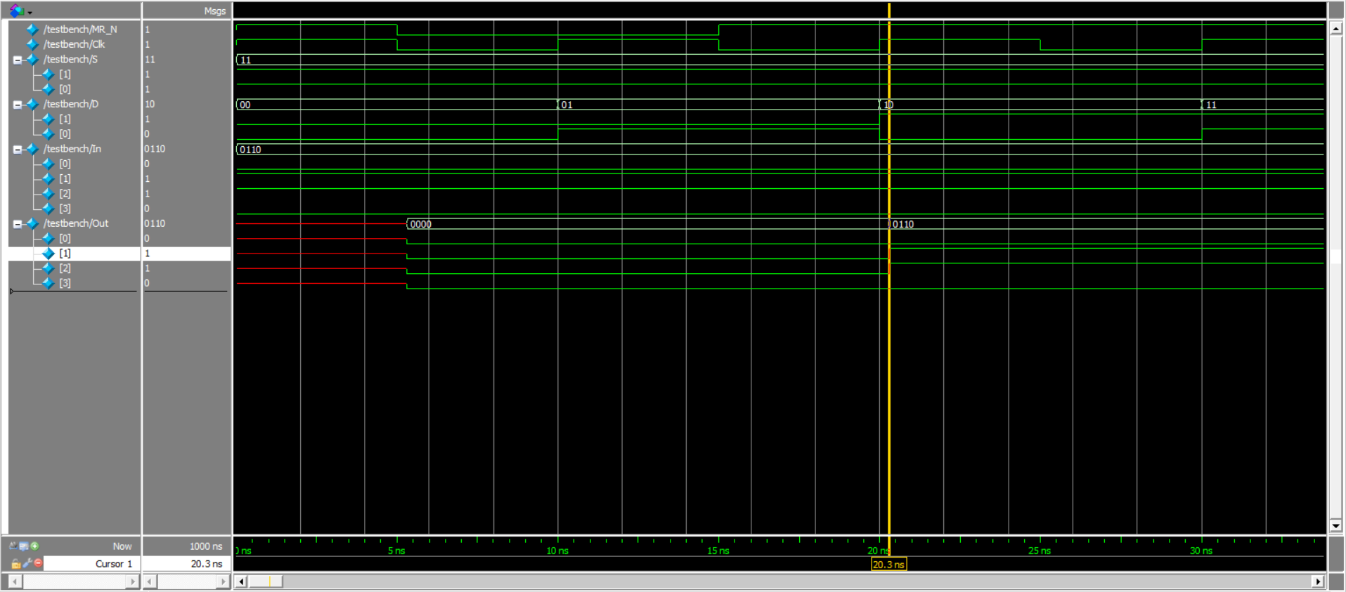

有延时，延时时间大概为300ps

5、第三次仿真结果（布局布线后）（**截图，注明对应的门电路**）。回答输出信号是否有延迟，延迟时间约为多少？分析是否有出现竞争冒险。

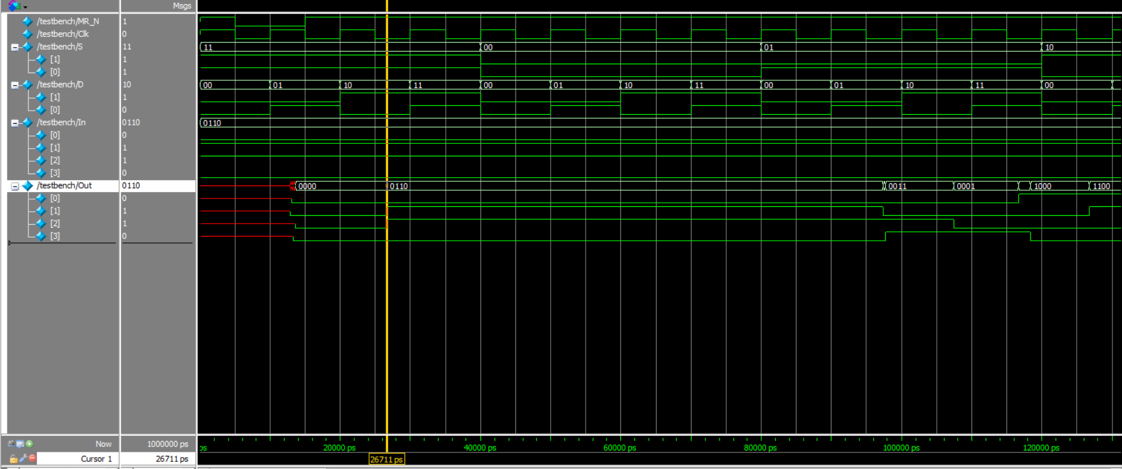

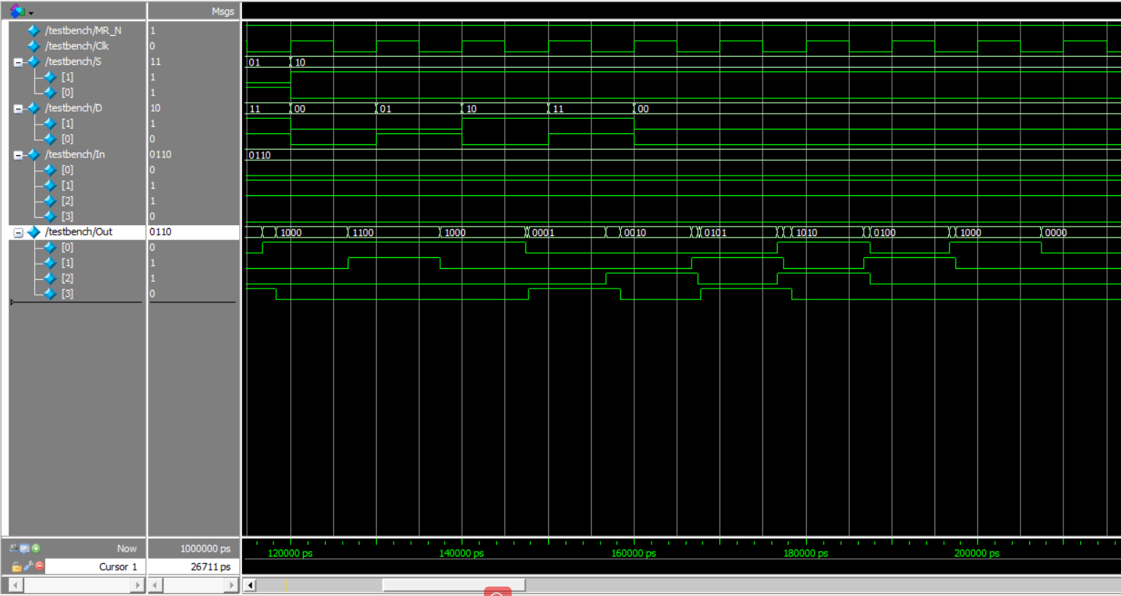

有延时，延时时间大概为670ps。没有竞争冒险。

6、引脚图

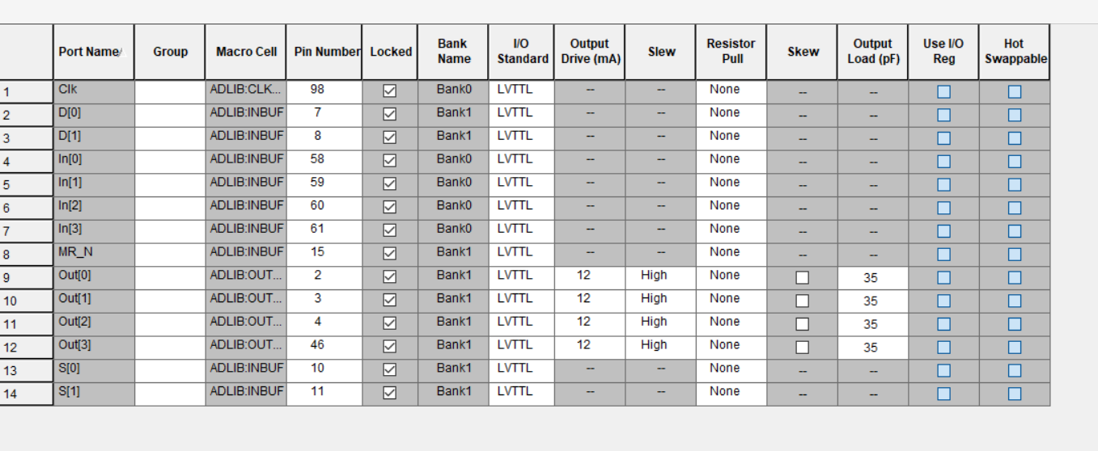

## 综合实验

一、实验目的

1、进一步熟悉利用EDA工具进行设计及仿真的流程。

2、熟悉利用EDA工具中的图形化设计界面进行综合设计。

3、熟悉芯片烧录的流程及步骤。

4、掌握分析问题、解决问题的综合能力，通过EDA工具设计出能解决实际问题的电路。

二、实验环境

1、Libero仿真软件。

2、数字逻辑与系统设计实验箱。

3、Actel A3P060 FPGA芯片及Flash Pro5烧录器。

三、实验内容

**综合实验1——编码器扩展实验：当按下小于等于9的按键后，显示数码管显示数字，当按下大于9的按键后，显示数码管不显示数字。若同时按下几个按键，优先级别的顺序是9到0。本实验需要两个编码器74HC148、一个数码显示译码器74HC4511、一个共阴极8段显示数码管LN3461Ax和一个数值比较器74HC85。利用Libero SmartDesign图形化设计工具，采用图文混合设计方法进行设计。**

四、实验结果和数据处理

（1）SmartDesign的连线图

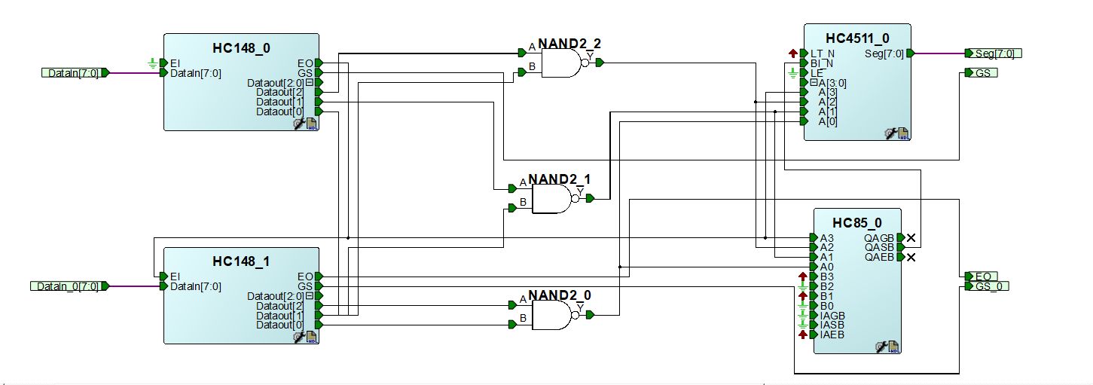

（2）功能仿真波形图

（3）综合结果RTL图

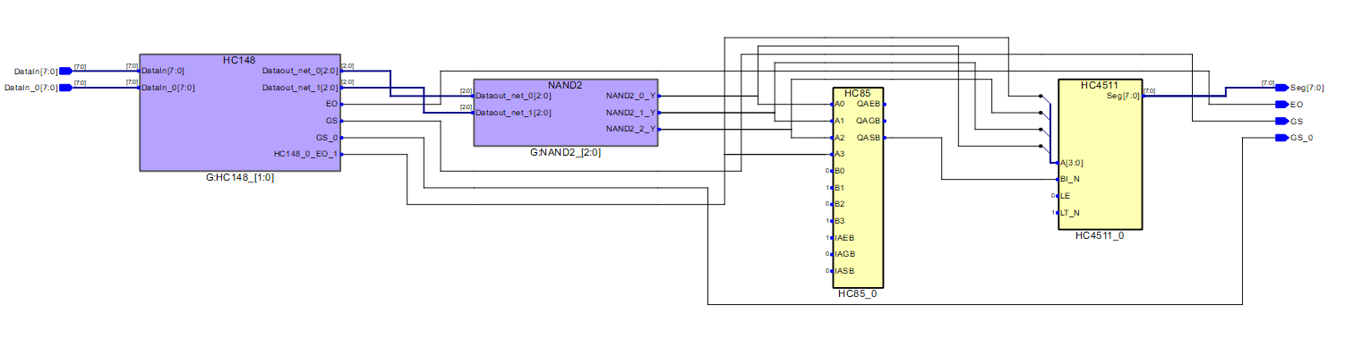

（4）引脚分配I/O Attribute Editor截图

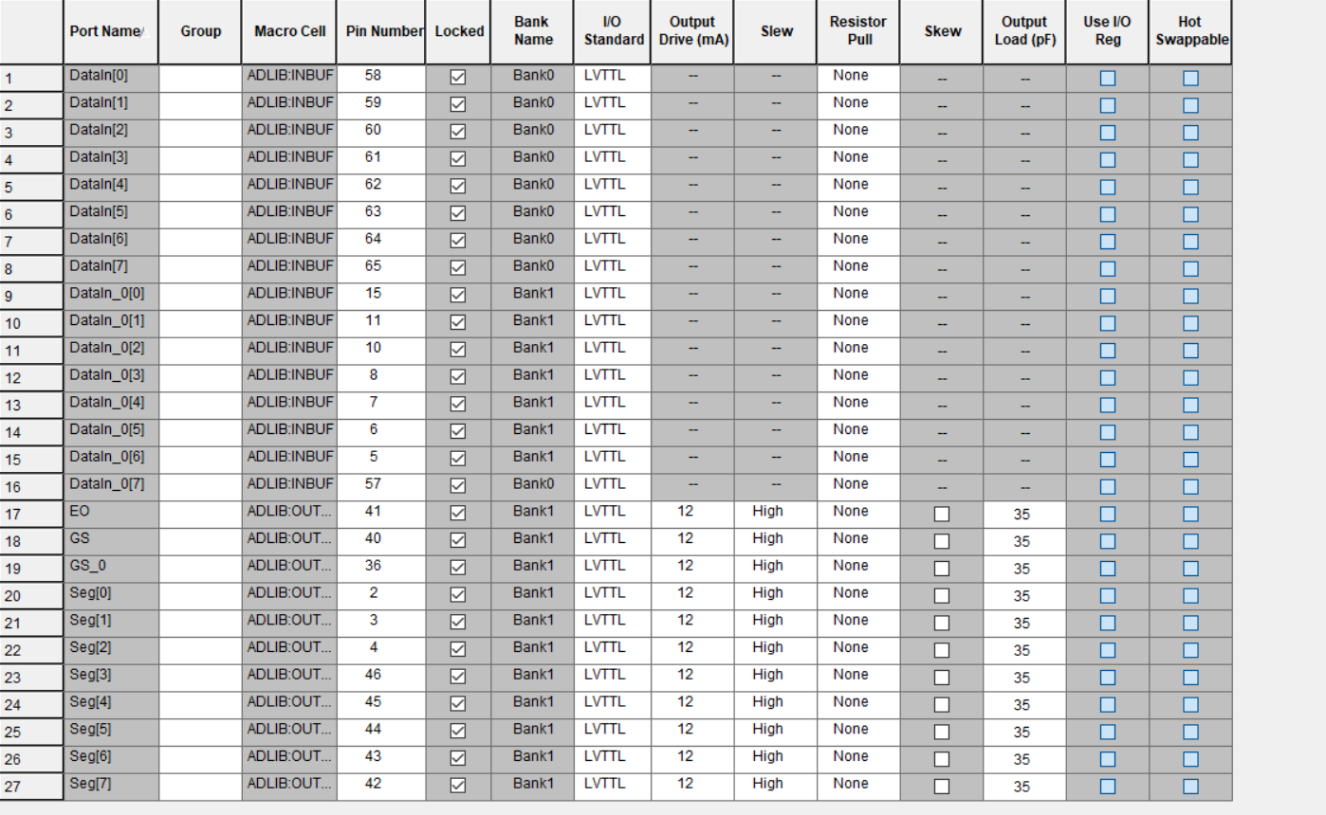

（5）记录实测结果

**综合实验2——译码器扩展实验：设计一个电路，通过改变输入，令显示数码管的4个数位轮流显示数字。本实验需要一个3-8译码器74HC138、一个数码显示译码器74HC4511、一个共阴极8段显示数码管LN3461Ax。将译码器74HC138的输入显示在数码管LN3461Ax上，并利用译码器74HC138的输出控制数码显示译码器74HC4511的工作（、或LE中任一个）。**

四、实验结果和数据处理

（1）SmartDesign的连线图

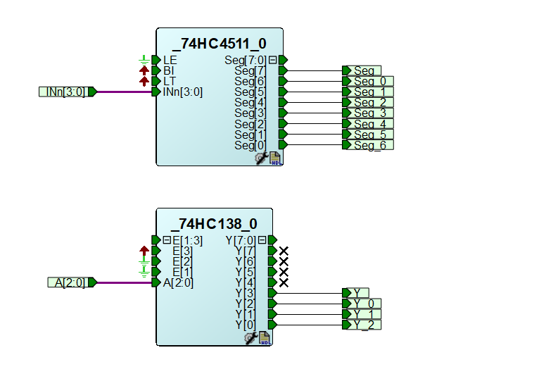

（2）功能仿真波形图

（3）综合结果RTL图

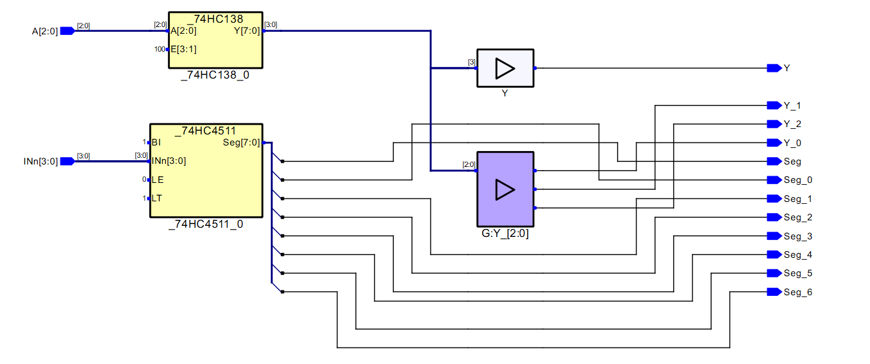

（4）引脚分配I/O Attribute Editor截图

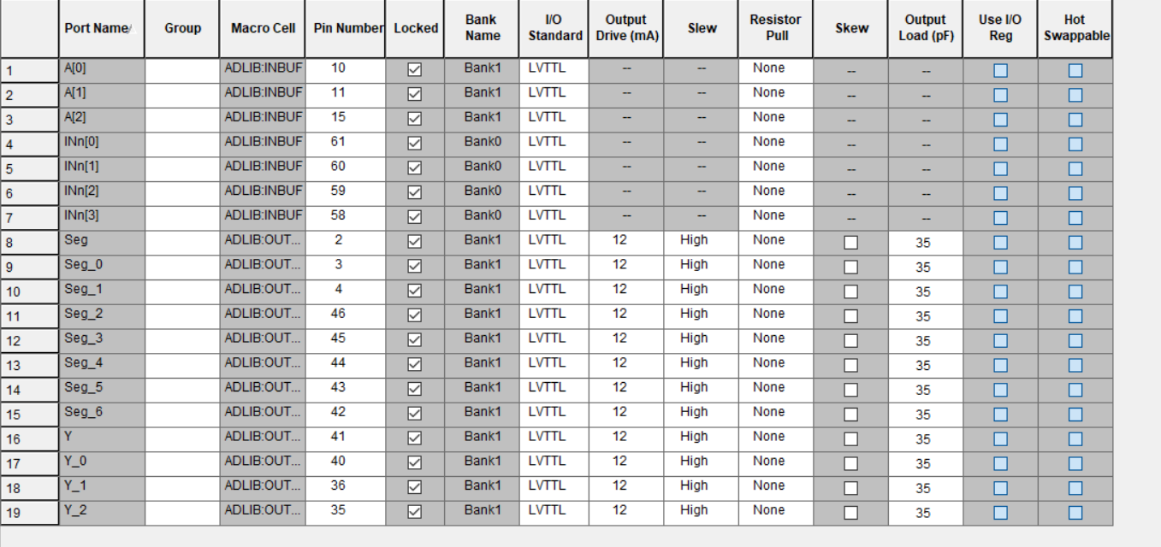

（5）记录实测结果

**综合实验3——有符号比较器实验：设计一个电路，比较两个8位有符号数的大小，判定是否满足大于等于的关系。方法：直接利用Libero工具提供的比较器IP核，实现一个有符号比较器。**

四、实验结果和数据处理

（1）SmartDesign的连线图

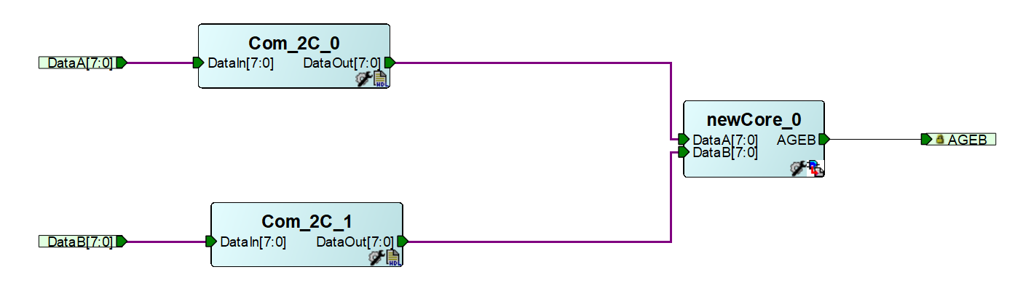

（2）功能仿真波形图

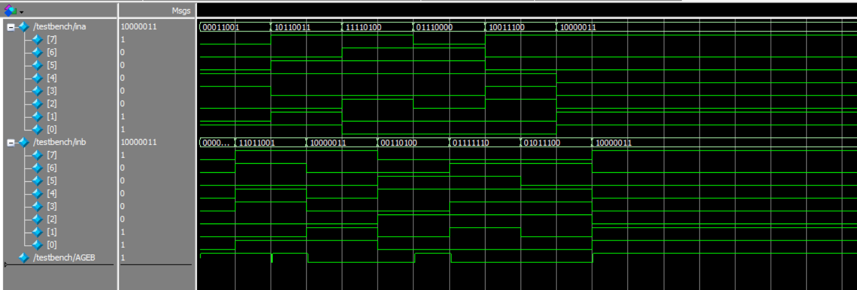

（3）综合结果RTL图

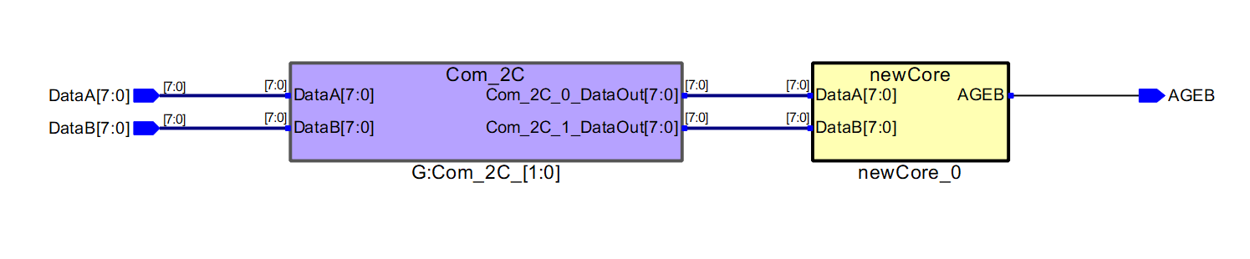

（4）引脚分配I/O Attribute Editor截图

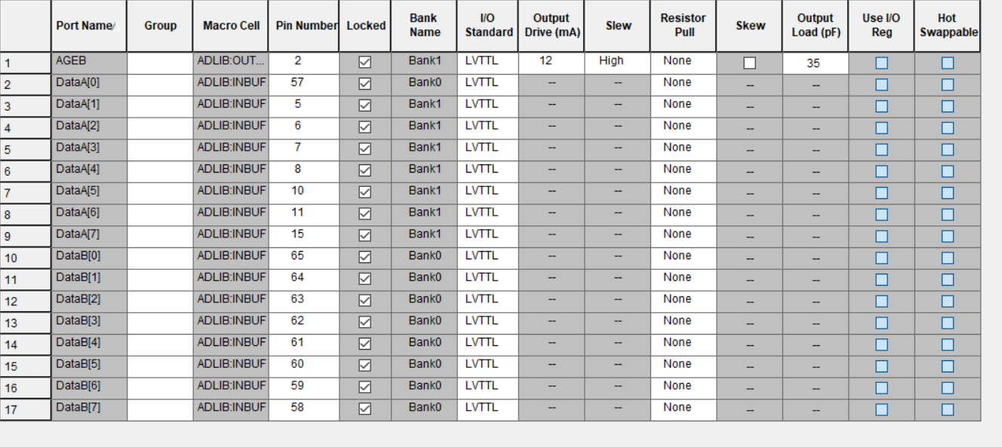

（5）记录实测结果

**综合实验5——二——十进制码转换电路：设计一个能实现8位二进制码转换为12位8421BCD码的电路。**

四、实验结果和数据处理

（1）代码

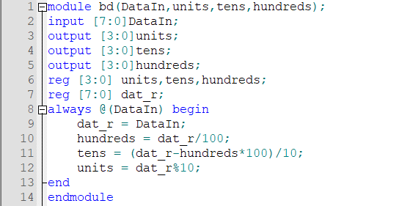

（2）功能仿真波形图

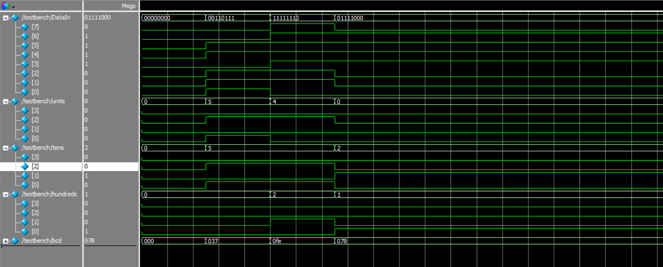

（3）综合结果RTL图

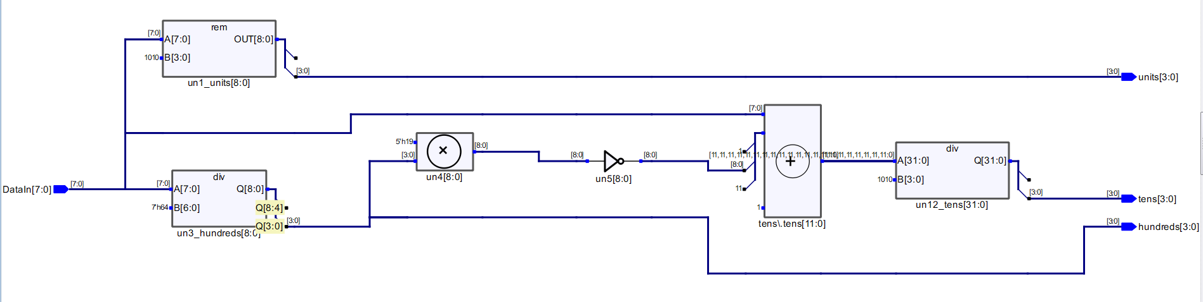

（4）引脚分配I/O Attribute Editor截图

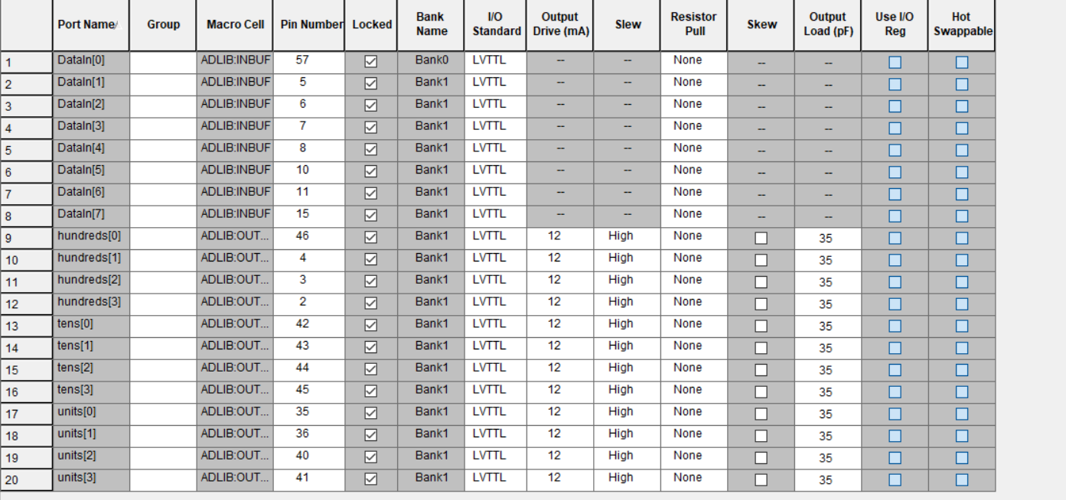

（5）记录实测结果

**综合实验6——利用状态机实现一个简单自动售货机控制电路（顶层结构框图如图7-23）。该电路有两个投币口（1元和5角），商品2元一件，不设找零。In[0]表示投入5角，In[1]表示投入1元，D_out表示是否提供货品。分别用Mealy和Moore型实现。**

四、实验结果和数据处理

（1）SmartDesign的连线图

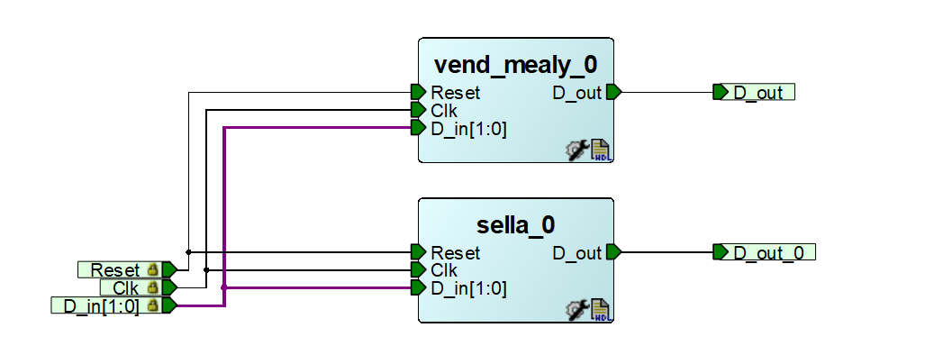

Sella模块代码

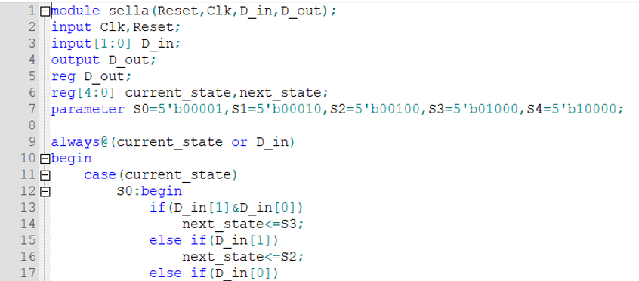

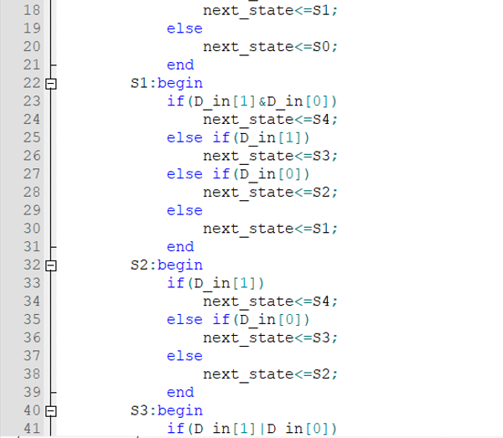

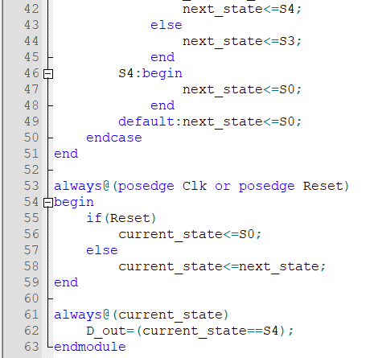

vend_mealy模块代码

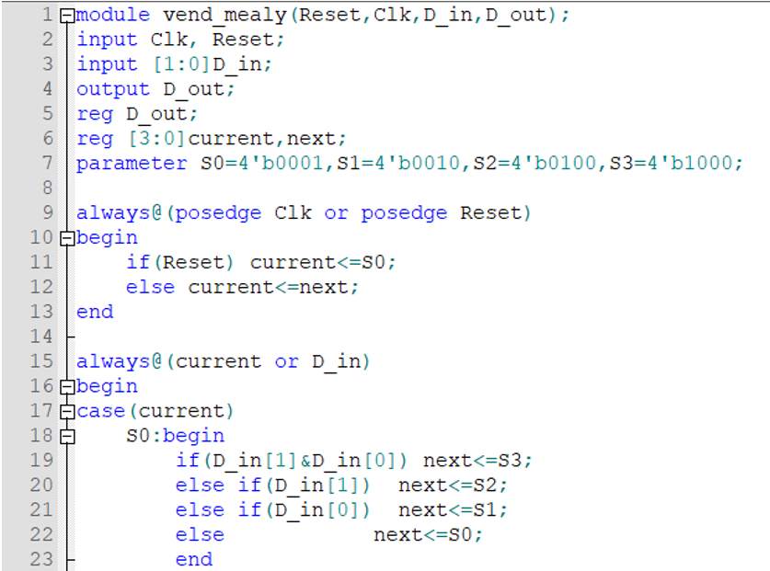

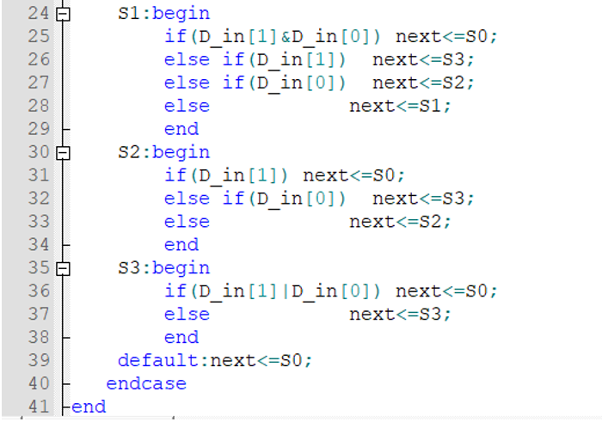



（2）功能仿真波形图

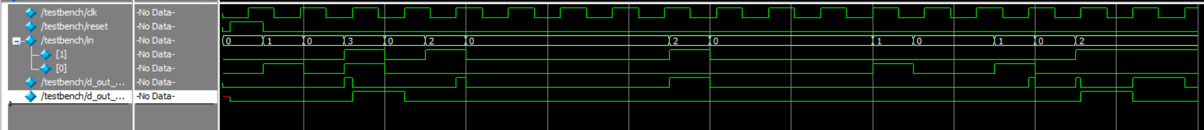

（3）综合结果RTL图

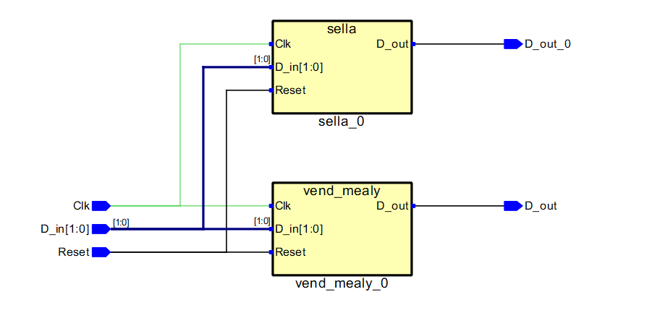

（4）引脚分配I/O Attribute Editor截图

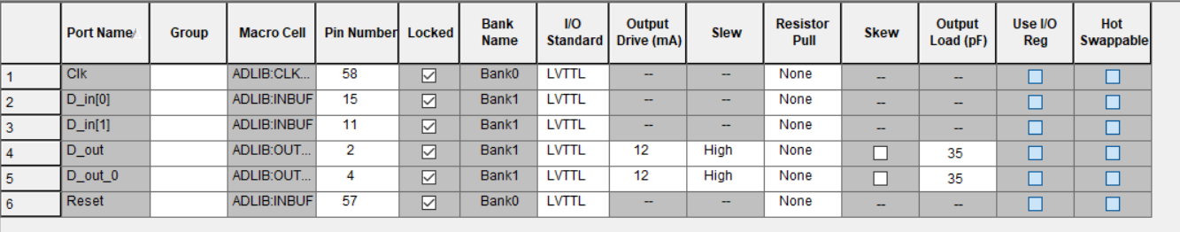

（5）记录实测结果

**综合实验8——跑马灯：设计要求：共8个LED灯连成一排，用以下3种模式来显示，模式选择使用两个按键进行控制。**

**控制8个LED进行花样性显示。**

**设计4种显示模式：s0，从左到右逐个点亮LED；s1，从右到左逐个点亮LED；s2，从两边到中间逐个点亮LED；s3，从中见到两边逐个点亮LED。**

**4种模式循环切换，复位键（rst）控制系统的运行停止。数码管显示模式编号。**

**可预置彩灯变换速度，4档快、稍快、中速、慢速，默认工作为中速。**

四、实验结果和数据处理

（1）跑马灯代码：

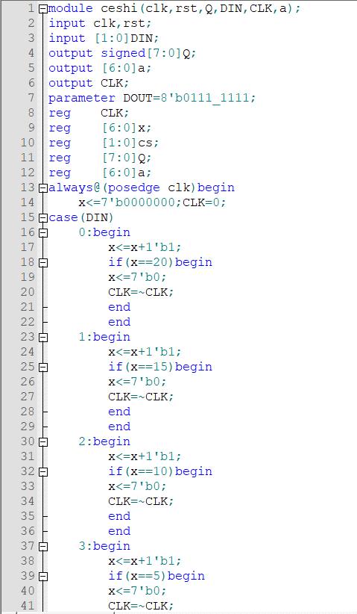

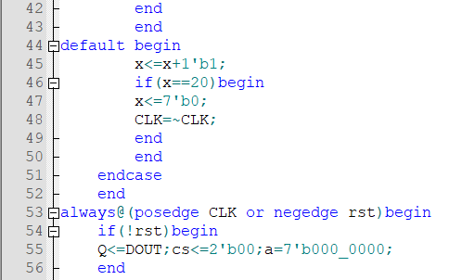

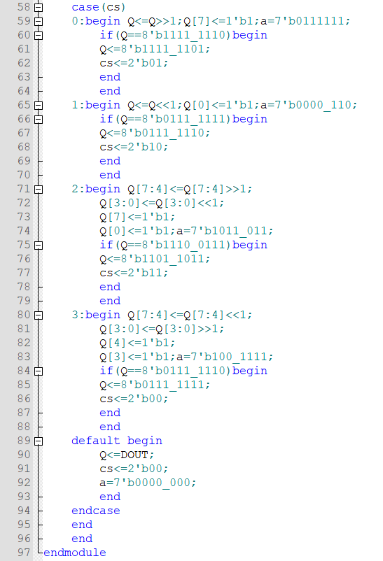

（2）功能仿真波形图

（3）综合结果RTL图

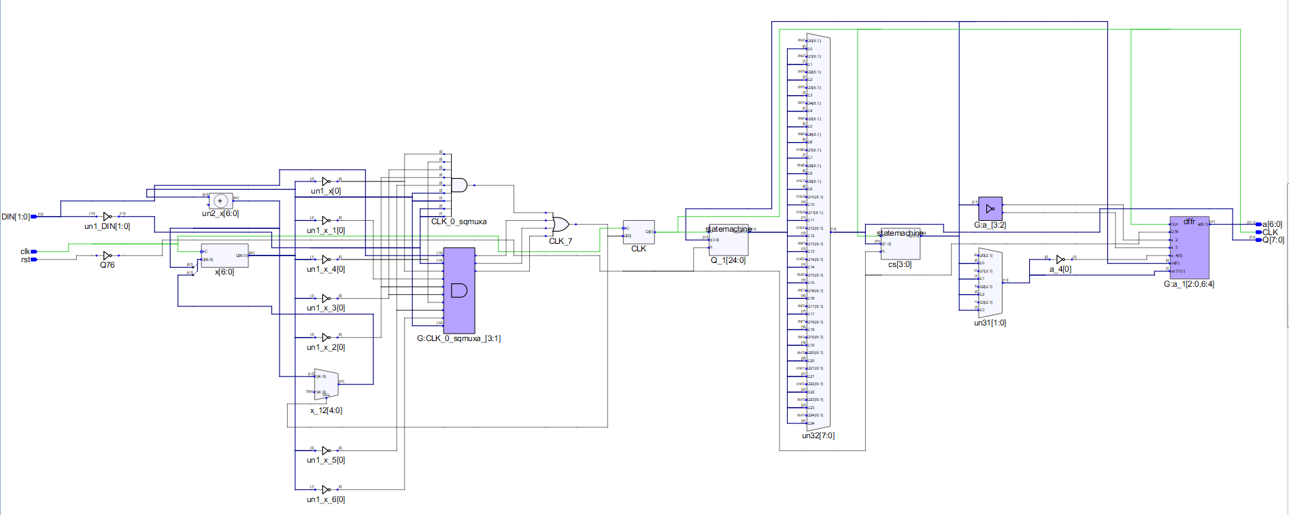

（4）引脚分配I/O Attribute Editor截图

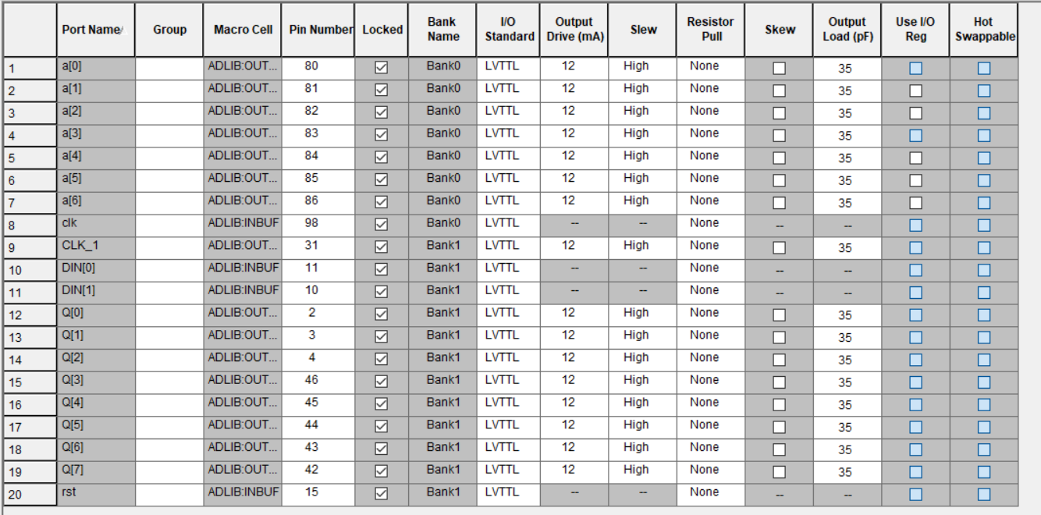

（5）记录实测结果

**综合实验9——四位数码管扫描显示电路的设计**

**设计要求：共4个数码管，连成一排，要求可以显示其中任意一个数码管。具体要求如下：**

**① 依次选通4个数码管，并让每个数码管显示相应的值，其结果由相应输入决定（通过扩展板按键输入）。**

**② 要求能在实验箱上演示出数码管的动态显示过程。必须使得4个选通信号DIG1、DIG2、DIG3、DIG4轮流被单独选通，同时，在段信号输入口加上希望在对应数码管上显示的数据，这样随着选通信号的变化，才能实现扫描显示的目的。**

四、实验结果和数据处理

（1）代码

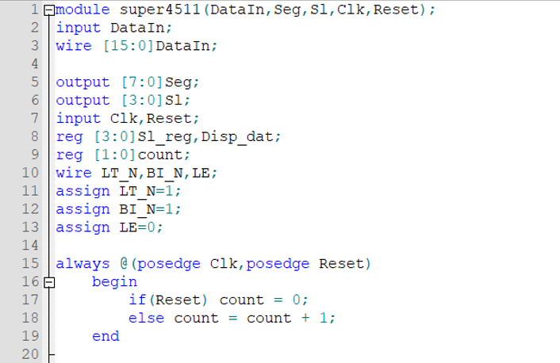

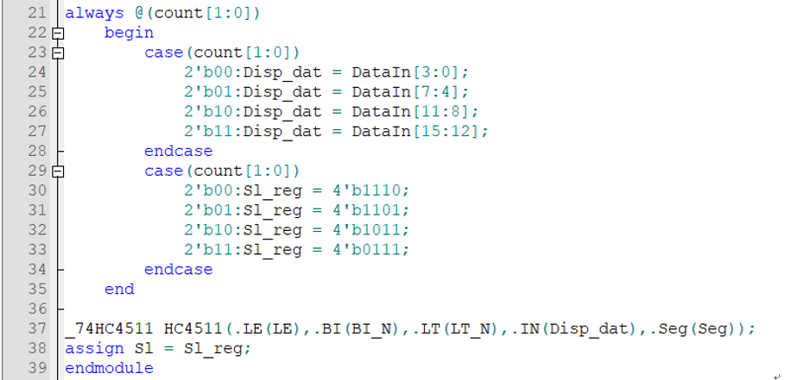

（2）功能仿真波形图

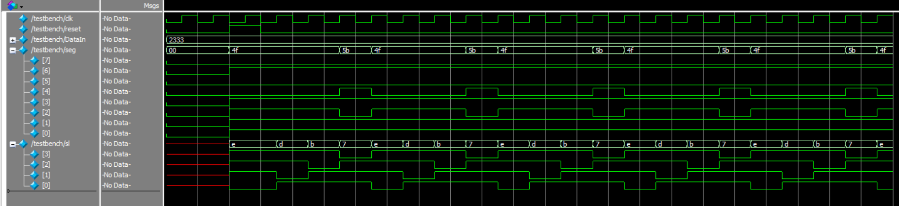

（3）综合结果RTL图

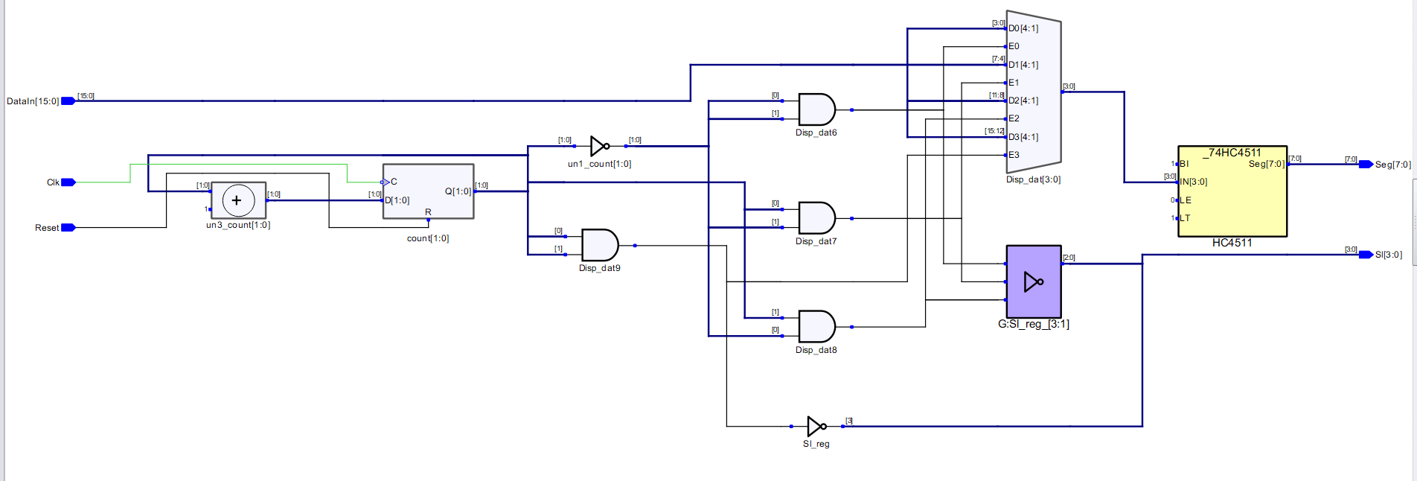

（4）引脚分配I/O Attribute Editor截图

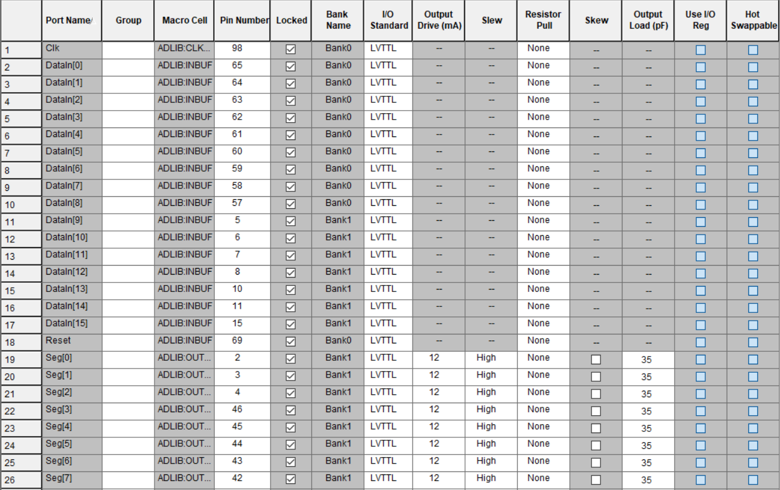



（5）记录实测结果

**考核**

四、实验结果和数据处理

（1）代码

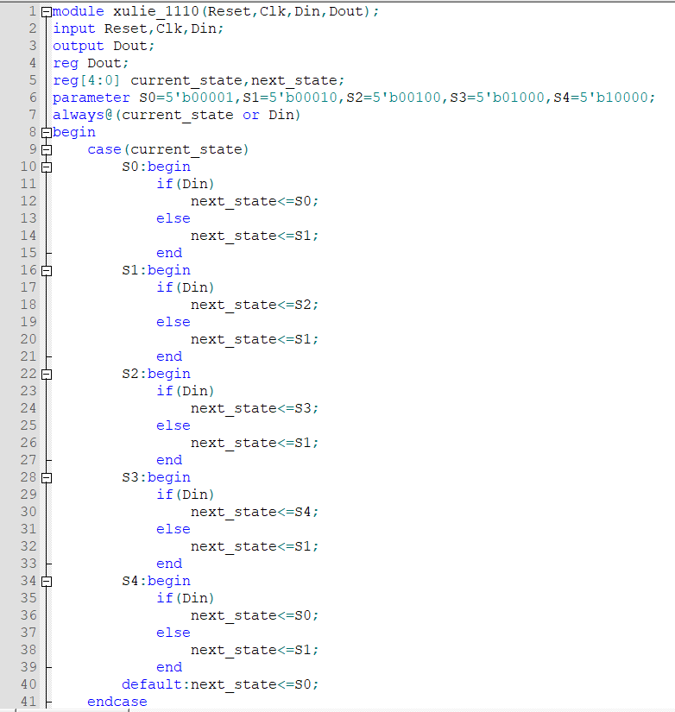

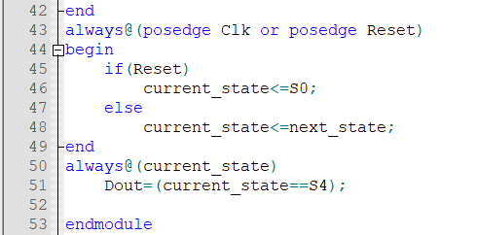

（2）功能仿真波形图

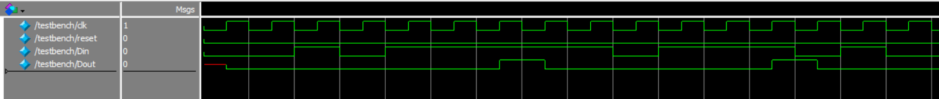

（3）综合结果RTL图

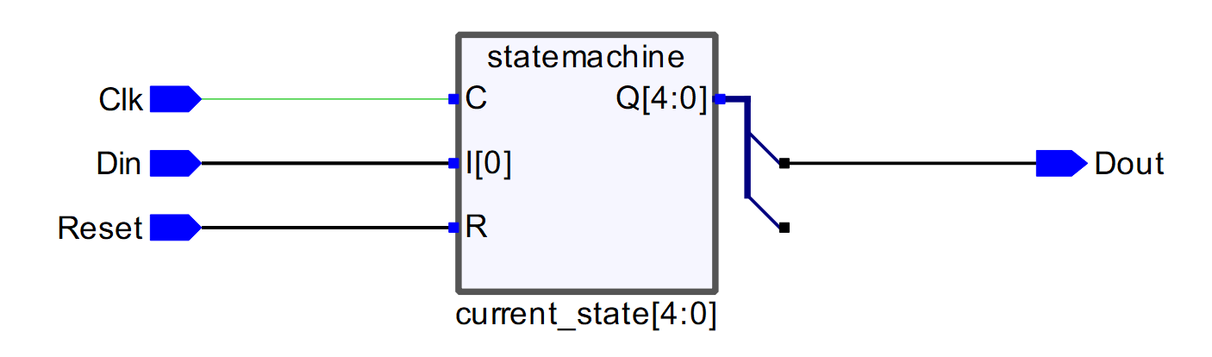

（4）引脚分配I/O Attribute Editor截图

